Администрация БАКЧАРСКОГО СЕЛЬСКОГО ПОСЕЛЕНИЯ
Постановление

03.12.2014 | с. Бакчар | №140

Об утверждении Программы комплексного
развития систем коммунальной инфраструктуры муниципального образования «Бакчарское сельское поселение Бакчарского района» на 2013-2020 годы

В соответствии с Федеральным законом от 06 октября 2003 года №131-ФЗ «Об общих принципах организации местного самоуправления в Российской Федерации» и по результатам проведения публичных слушаний по обсуждению проекта Программы комплексного развития систем коммунальной инфраструктуры муниципального образования «Бакчарское сельское поселение» Бакчарского района на 2013-2020 годы

ПОСТАНОВЛЯЮ:

- Утвердить Программу комплексного развития систем коммунальной инфраструктуры муниципального образования «Бакчарское сельское поселение» Бакчарского района на 2013-2020 годы (Приложение №1).
- Настоящее решение вступает в силу после его официального опубликования.
- Разместить данное постановление на официальном сайте Администрации Бакчарского сельского поселения.
- Контроль за исполнение настоящего постановления оставляю за собой.

Глава Бакчарского сельского поселения | Е.И.Махнев

Приложение №1
к постановлению
от 03.12.2014 г. №140




СОГЛАСОВАНО | ИСПОЛНИТЕЛЬ
Глава Бакчарского сельского поселения  _________________Е.И. Махнев  «___» _____________ 2012 г. | Директор некоммерческого партнерства «Региональный центр управления энергосбережением»  _________________ А.В. Дидрих  «___» _____________ 2012 г.

программА комплексного развития систем коммунальной инфраструктуры муниципального образования
«Бакчарское сельское поселение бакчарского района» на 2013-2020 годы

ТОМ 2. обосновывающиЕ материалЫ

г. Томск, 2012 г.
Содержание
1. Перспективные показатели развития МО для разработки программы 5
1.1. Характеристика муниципального образования 5
1.1.1. Территория 5
1.1.2. Климат 5
1.1.3. Стратегическое развитие МО 5
1.1.4. Социально – экономическое состояние МО 6
1.2. Прогноз численности и состава населения 6
1.3. Прогноз развития промышленности 11
1.4. Прогноз развития застройки муниципального образования 12
1.5. Прогноз изменения доходов населения 15
2. Перспективные показатели спроса на коммунальные ресурсы 16
2.1. Прогноз спроса на коммунальные ресурсы 18
3. Характеристика состояния и проблем коммунальной инфраструктуры 21
3.1. Анализ исходного состояния системы теплоснабжения 21
3.1.1. Источники теплоснабжения 21
3.1.2. Анализ имеющихся резервов и дефицитов мощности в системе теплоснабжения 23
3.1.3. Топливоснабжение 24
3.1.4. Электроснабжение 25
3.1.5. Водоснабжение 25
3.1.6. Тепловые сети 26
3.1.7. Характеристика состояния учета потребления ресурсов теплоснабжения. 29
3.1.8. Тепловой баланс 30
3.1.9. Анализ зон действия источников теплоснабжения. 32
3.1.10. Основные проблемы теплоснабжения. 32
3.2. Анализ исходного состояния системы водоснабжения 33
3.2.1. Водозабор 35
3.2.2. Водопроводные сооружения и сети. 37
3.2.3. Основные проблемы водоснабжения. 38
3.3. Анализ исходного состояния системы водоотведения. 39
3.3.1. Очистные сооружения. 39
3.3.2. Канализационные сети. 39
3.3.3. Выгребные ямы. 40
3.3.4. Основные проблемы водоотведения. 40
3.4. Анализ системы сбора и утилизации ТБО. 41
3.4.1. Основные проблемы ТБО. 42
3.5. Газоснабжение. 42
4. Организация реализации программы. 43
5. Программы инвестиционных проектов. 44
Приложение 1 49
Список литературы 53

- Перспективные показатели развития МО для разработки программы
  - Характеристика муниципального образования
    - Территория
Бакчарское сельское поселение – часть центральной зоны Западно-Сибирской низменности. Площадь поселения составляет 4149,6 тыс. кв. км или 16,8 % общей площади территории Бакчарского района и по своему размеру занимает второе место среди поселений района.
Бакчарское муниципальное образование (далее МО) расположено в 223 км к западу от Томска и занимает площадь 24,7 тыс. км2 (около 7,8 % территории Томской области).
Село Бакчар – районный центр, расположено на реке Галке (бассейн Оби), образовано в 1936 г. На данный момент в составе поселения насчитывается 4 населенных пункта: с. Бакчар, д. Первомайск, с. Большая Галка, с. Чернышевка.
Характеристика населенных пунктов Бакчарского сельского поселения по состоянию на 01.01.2012 г представлена в таблице 1.1.1.1.

Таблица 1.1.1.1. – Населенные пункты в составе Бакчарского сельского поселения
№ п/п | Наименование населенного пункта | Численность населения, чел
1 | с. Бакчар | 6019
2 | д. Первомайск | 93
3 | с. Большая Галка | 647
4 | с. Чернышевка | 377
5 | Итого | 7136

    - Климат
Климат – резко континентальный, характеризуется продолжительной и суровой зимой, коротким, но теплым летом, поздними весенними и ранними осенними заморозками. Среднегодовая температура воздуха -1,1°С, среднемесячная температура летних месяцев +16,3о С, зимних – 13,5 °С, в отдельные годы зимние температуры снижаются до -52-58 °С. Вечномерзлых грунтов нет. Продолжительность безморозного периода в среднем составляет 105-115 дней. Преобладающее направление ветров – юго-восточное. Территория муниципального образования относится к территориям, приравненным к районам Крайнего Севера.
Среднегодовое количество осадков в среднем составляет 500-600 мм. Распределение их по месяцам года неравномерно. На теплый период (с апреля по октябрь) приходится 70-80% годовой суммы осадков. Наиболее обильны осадки в июле и августе, что связано с циклогенезом на арктическом и полярном фронтах Западно-Сибирской низменности. Летние осадки часто имеют ливневый характер, но суточное их количество редко превышает 10 мм.

    - Стратегическое развитие МО
На территории МО, на основании муниципального контракта № 11 от 7 октября 2011 г., разработан проект генерального плана МО «Бакчарского сельского поселения» Томской области, включающий два этапа:
I этап - первая очередь строительства – 2020 год;
II этап - расчетный срок генерального плана – 2030 год.
Одна из основных задач генерального плана – это обеспечение устойчивого развития территории поселения с учетом интересов государственных, общественных и частных, а также глубоких социально - экономических преобразований, относительной стабилизации промышленно-производственного комплекса.
Ключевые положения социально-экономического и градостроительного развития в части определения основных тенденций развития поселения, определения численности населения, проектных объемов строительства, ресурсообеспеченности территории, оптимального размещения объектов жилищно-гражданского и промышленного строительства, легли в основу разработки генерального плана Бакчарского сельского поселения.

    - Социально – экономическое состояние МО
С 2007 года в Бакчарском поселении действует «Комплексная программа социально-экономического развития муниципального образования «Бакчарское сельское поселение» на период 2007-2012 г.г.»
Основная цель программы, формирование и совершенствование экономических, организационных и финансовых основ поселения, позволяющих создать условия для последовательного и устойчивого повышения качества жизни проживающего на его территории населения.
Программа социально-экономического развития на период с 2013 по 2015 находится в стадии разработки.
В 2010 году была разработана программа в области энергосбережения и повышения энергетической эффективности на территории Бакчарского района Томской области на период с 2010 по 2012 годы.
В 2011 году на основании муниципального контракта №11 выполнен Генеральный план муниципального образования «Бакчарское сельское поселение» Бакчарского района Томской области.
Необходимость выполнения генерального плана поселения вызвана отсутствием градостроительной документации, на основании которой возможно вести жилищно-гражданское строительство на свободных от застройки территориях и уплотнением существующей застройки.
Одна из основных задач генерального плана – это обеспечение устойчивого развития территории поселения с учетом интересов государственных, общественных и частных, а также глубоких социально - экономических преобразований, относительной стабилизации промышленно-производственного комплекса.
Исходный год проектирования – 2010 год, I-я очередь строительства – 2020 год, расчетный срок – 2030 год.

  - Прогноз численности и состава населения
Численность населения Бакчарского сельского поселения по состоянию на 01.01.2012 г. составила 7136 человек.
Таблица 1.2.1.- Демографическая ситуация
№ | Чтсленность, чел | 2007 | 2008 | 2009 | 2010 | 2011
1 | Численность постоянного населения | 7593 | 7597 | 7636 | 7243 | 7279
2 | Численность лиц пенсионного возраста | 2243 | 1802 | 2295 | 2322 | 2415
3 | Численность работающего населения | 2668 | 2828 | 2796 | 2579 | 2863
4 | Число родившихся | 92 | 95 | 100 | 75 | 78
5 | Число умерших | 108 | 109 | 90 | 91 | 104
6 | Сальдо миграции: | 259 | -68 | +33 | -409 | +9
6.1 | Прибыло | 182 | 186 | 190 | 132 | 253
6.2 | Убыло | 441 | 254 | 167 | 525 | 218

Динамика численности Бакчарского сельского поселения на период с 2003 по 2011 (по состоянию на 01.01.2011) гг. в разрезе каждого населенного пункта представлена в таблице 1.2.2, а ежегодное изменение численности населения Бакчарского сельского поселения в таблице 1.2.3.

Таблица 1.2.2 – Динамика численности населения Бакчарского сельского поселения
Наименование населенного пункта | Численность населения на начало года
Наименование населенного пункта | 2003 | 2004 | 2005 | 2006 | 2007 | 2008 | 2009 | 2010 | 2011
с. Бакчар | 7178 | 6601 | 6710 | 6570 | 6540 | 6463 | 6173 | 6103 | 6128
с. Большая Галка | 674 | 680 | 638 | 647 | 653 | 619 | 614 | 632 | 625
с. Чернышевка | 416 | 409 | 416 | 410 | 401 | 409 | 409 | 397 | 417
д. Первомайск | 129 | 134 | 120 | 136 | 113 | 113 | 111 | 111 | 109
Итого | 8397 | 7824 | 7884 | 7763 | 7707 | 7604 | 7307 | 7243 | 7279

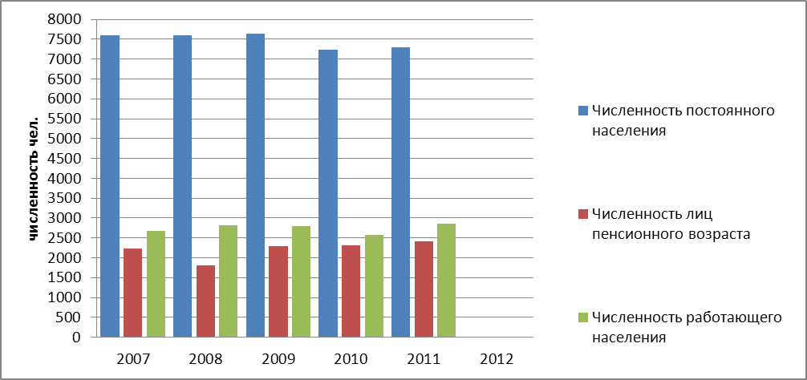
Рис.1. Существующая демографическая ситуация
Из рисунка 1 видно, что численность работающего населения практически равна численности пенсионеров.
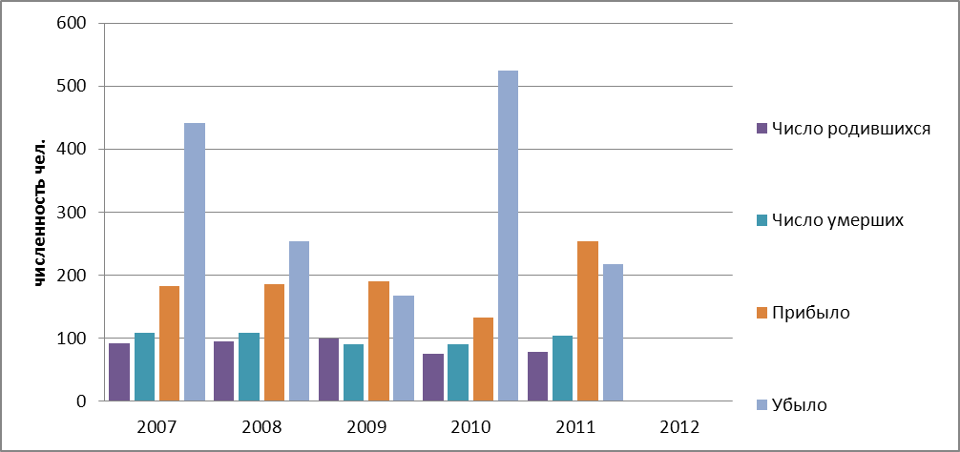
Рис.2. Существующая демографическая ситуация

Из демографических данных (рис. 1,2), видно, что снижение происходит из-за большого оттока людей. Основные причины миграции – ограниченное предложение высокооплачиваемой работы на рынке труда и недостаточное количество благоустроенного жилья. Эти причины приводят также к тому, что выпускники школ и профессионального училища после окончания соответствующих учебных заведений уезжают в областной центр для дальнейшего обучения и получения работы.
В других трех населенных пунктах ситуация с численностью стабильна.
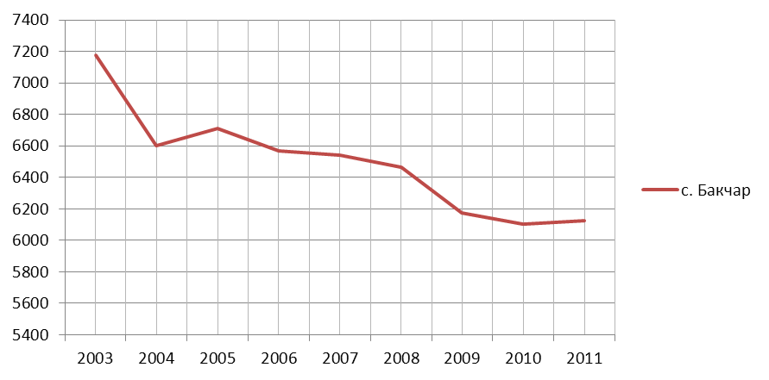
Рис. 3 – Динамика численности населения с. Бакчар.
Из рисунка 3 видно, что с 2003 по 2011 год происходит сильное сокращение численности населения в с. Бакчар.

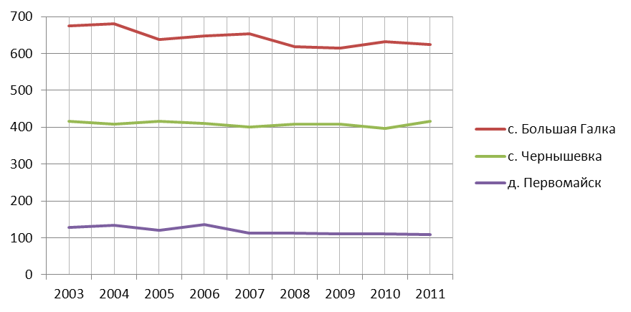
Рис.4.-Динамика численности населения д.Первомайск, с.Чернышевка, с.Большая Галка.

Таблица 1.2.3. – Ежегодное изменение численности населения Бакчарского МО.
Наименование населенного пункта |  | Изменение численности населения на начало года
 |  | 2003 | 2004 | 2005 | 2006 | 2007 | 2008 | 2009 | 2010
с.Бакчар | чел | -577 | 109 | -140 | -30 | -77 | -290 | -70 | 25
с.Бакчар | % | -8,04 | 1,65 | -2,09 | -0,46 | -1,78 | -4,49 | -1,13 | 0,41
с.Большая Галка | чел | 6 | -42 | 9 | 6 | -34 | -5 | 18 | -7
с.Большая Галка | % | 0,89 | -6,18 | 1,41 | 0,93 | -5,21 | -0,81 | 2,93 | -1,11
с.Чернышевка | чел | -7 | 7 | -6 | -9 | 8 | 0 | -12 | 20
с.Чернышевка | % | -1,68 | 1,71 | -1,44 | -2,20 | 2,00 | 0 | -2,93 | 5,04
д.Первомайск | чел | 5 | -14 | 16 | -23 | 0 | -2 | 0 | -2
д.Первомайск | % | 3,88 | -10,45 | 13,33 | -16,91 | 0 | -1,77 | 0 | -1,80
Расчет перспективной численности населения в разрезе населенных пунктов выполнен с учетом тенденций среднегодовой динамики численности населения Бакчарского сельского поселения с применением статистического метода. Среднегодовой прирост населения установлен по фактическим данным за ряд прошлых лет, а именно, в период с 2003 по 2011 (по состоянию на 01.01.2011 г.) гг.
Расчетные данные, полученные в результате прогнозирования численности населения Бакчарского сельского поселения на перспективу до 2020 г., приведены в таблице 1.2.4.

Таблица 1.2.4. – Перспективная численность населения в населенных пунктах Бакчарского сельского поселения на 2020 г.
Наименование населенного пункта | 2011 | 2012 | 2013 | 2014 | 2015 | 2016 | 2017 | 2018 | 2019 | 2020 г.  (1-ая очередь)
с. Бакчар | 6128 | 6019 | 6480 | 6587 | 6695 | 6804 | 6916 | 7029 | 7144 | 7218
с. Большая Галка | 625 | 647 | 717 | 733 | 750 | 767 | 784 | 802 | 820 | 834
с. Чернышевка | 417 | 377 | 433 | 444 | 455 | 466 | 478 | 489 | 501 | 508
д. Первомайск | 109 | 93 | 118 | 123 | 129 | 135 | 141 | 147 | 154 | 159
Итого: | 7279 | 7136 | 7746 | 7885 | 8027 | 8171 | 8318 | 8467 | 8619 | 8719
Проектом предлагается 3-й вариант расчета перспективной численности населения, поскольку данный прогноз является более оптимистическим, приближенным к реальному положению, позволяющим достигнуть таких вершин
с учетом реализации различных национальных проектов и программ, а также
в полном объеме оценить потенциальные стороны развития по каждому населенному пункту.
При анализе изменения возрастной структуры населения Бакчарского сельского поселения на перспективу наблюдается увеличение удельного веса лиц моложе трудоспособного возраста и лиц старше трудоспособного возраста (таблица 1.2.5).
Анализируя данные возрастной структуры населения Бакчарского сельского поселения, прослеживается преобладание группы населения в трудоспособном возрасте, она составит 64 %, доля лиц старше трудоспособного возраста – 16,5 %, на молодое население (0-18 лет) в 2020 г. ориентировочно придется 18,5 %.
Анализ демографической ситуации является одной из важнейших составляющих оценки тенденций экономического роста территории поселения. Возрастной и половой составы населения во многом определяют перспективы и проблемы рынка труда, а значит и производственный потенциал. Зная численность населения на определенный период, можно прогнозировать численность и структуру занятых в экономике, необходимые объемы жилой застройки и социально-бытовой сферы.

Таблица 1.2.5. – Возрастная структура населения Бакчарского сельского поселения
№ п/п | Возрастные группы | 2011 |  | 2012 |  | 2013 |  | 2014 |  | 2015 |  | 2016 |  | 2017 |  | 2018 |  | 2019 |  | 2020
№ п/п | Возрастные группы | чел. | % | чел. | % | чел. | % | чел. | % | чел. | % | чел. | % | чел. | % | чел. | % | чел. | % | чел. | %
1 | Лица моложе трудоспособного возраста (0-18 лет) | 1297 | 17,5 | 1315 | 18,4 | 1347 | 17,4 | 1380 | 17,5 | 1411 | 17,6 | 1444 | 17,7 | 1475 | 17,7 | 1507 | 17,8 | 1539 | 17,8 | 1571 | 18,5
2 | Лица трудоспособного возраста (мужчины 19-59 лет, женщины 19-54 года) | 4800 | 65 | 4875 | 64 | 4978 | 64 | 5080 | 64 | 5182 | 65 | 5285 | 65 | 5387 | 65 | 5490 | 65 | 5592 | 65 | 5695 | 65
3 | Лица старше трудоспособного возраста | 1218 | 17,5 | 945 | 13,24 | 1420 | 18,34 | 1425 | 18 | 1433 | 17,8 | 1443 | 17,6 | 1455 | 17,5 | 1470 | 17,4 | 1487 | 17,25 | 1453 | 16,5
4 | Итого | 7279 | 100,0 | 7136 | 100,0 | 7746 | 100,0 | 7885 | 100,0 | 8027 | 100,0 | 8171 | 100,0 | 8318 | 100,0 | 8467 | 100,0 | 8619 | 100,0 | 8719 | 100,0

  - Прогноз развития промышленности
В настоящее время площадь промышленных, коммунально-складских и сельскохозяйственных предприятий и объектов составляет 290,11 га.
Сводные данные о промышленных предприятиях, объектах сельскохозяйственного производства, коммунально-складских объектах, а также зонах их санитарной вредности приведены в таблице 1.3.1.

Таблица 1.3.1 – Сводные данные о сельскохозяйственных и промышленных предприятиях, коммунально-складских предприятиях и объектах и зонах их санитарной вредности
№ п/п | Наименование предприятия (объекта) | Площадь, га | Класс вредности | Размер СЗЗ, м
Сельскохозяйственные предприятия и объекты
1 | ОАО АПК Галкинская | 35,29 | III | 300
1 | ОАО АПК Галкинская | 35,29 | II | 500
2 | Чернышевский АПК (машинный двор) | 3,88 | III | 300
3 | ОГУ «Бакчарский лесхоз» | 4,32 | IV | 100
4 | Ферма КРС | 0,71 | III | 300
5 | КФХ | 4,28 | V | 50
6 | Убойный цех | 1,00 | III | 300
Промышленные предприятия и коммунально-складские объекты
7 | Площадка метеостанции | 0,07 | III | 200
8 | Пилорамы | 14,58 | IV | 100
9 | ОГУП Бакчарское ДРСУ | 1,23 | IV | 100
10 | Промкомбинат | 1,74 | IV | 100
11 | Газонаполнительный пункт | 0,20 | IV | 100
12 | Столярный цех | 0,21 | IV | 100
13 | Пекарни | 7,1 | V | 50
14 | ПО «Бакчарское» (хлебозавод» | 0,81 | V | 50
15 | Склады | 1,08 | V | 50
16 | Склад ГСМ | 0,21 | IV | 100
17 | ООО «РСУ-20» | 1,30 | IV | 100
18 | Итого | 78,01 | - | -
Генеральным планом намечается проведение следующих мероприятий:
- вынос пилорамы и автомобильного учебного полигона в восточную часть с целью развития планировочной структуры с. Бакчар;
- расширение опорного пункта на 27,3 га;
- упорядочение производственных и коммунально-складских территорий в целях интенсивного использования их территорий;
- организация подъездов к промышленным и коммунально-складским территориям;
- установление и соблюдение режима санитарно-защитных зон промышленных, коммунально-складских и сельскохозяйственных предприятий и объектов и транспортно-коммуникационных магистралей;
- организация санитарно-защитных зон путем запрещения нового жилищного строительства на установленной территории, а также озеленения их площади в соответствии со СНиП 2.07.01-89*.
Интенсивное развитие промышленности генеральным планом не предусмотрено.
  - Прогноз развития застройки муниципального образования
    - Прогноз развития жилфонда.
По состоянию на 01.01.2012 г. жилой фонд Бакчарского сельского поселения составил 137630,0 кв.м. Жилищный фонд Бакчарского поселения представлен одноэтажными индивидуальными жилыми домами с приквартирными участками и малоэтажными многоквартирными домами.
Уровень благоустройства жилищного фонда характеризуется: удельный вес площади, оборудованной водопроводом, составляет 33,5 %, канализацией – 19,7 %, центральным отоплением – 15,5 %, газом (сжиженный в баллонах) – 60,0 %, электричеством – 100%.
В Бакчарском сельском поселении общая площадь аварийного и ветхого жилья составляет 4666,0 кв. м или 3,41 % от общей площади жилья. В связи с этим существует острая необходимость переселить 303 человека в новое жилье, отвечающее современным требованиям качества.
Характеристика жилого фонда Бакчарского сельского поселения на 01.01.2012 г. представлена в таблице 1.4.1.
Таблица 1.4.1.1. – Характеристика жилого фонда Бакчарского сельского поселения на 01.01.12
Характеристики | кв.м | %
Жилищный фонд, итого | 137630,0 | 100,00
ветхий и аварийный | 4666,0 | 3,41
В том числе по типу застройки
2-, 3- и 4- этажная многоквартирная застройка | 77340,0 | 15,91
индивидуальная застройка | 58390,0 | 84,09
В том числе по форме собственности
государственная и муниципальная собственность | 9517,15 | 6,95
частная собственность
В том числе по обеспеченности централизованными инженерными сетями
обеспеченность водопроводом | 45881,57 | 33,5
обеспеченность канализацией | 26981,10 | 19,7
обеспеченность отоплением | 21228,78 | 15,5
обеспеченность электричеством | 136959,9 | 100,0
обеспеченность газоотведением | 821755,94 | 60,0
В том числе по проценту износа
менее 65 % | 4666,0 | 3,41
более 65 % | 132293,9 | 96,59
Средняя жилищная обеспеченность населения общей площадью квартир, на 1 чел. | 18,8 | -
Обеспечение более комфортных условий проживания населения требует наращивания объемов жилищного строительства за счет освоения новых территорий и реконструкции существующих жилых кварталов после сноса ветхого жилья. Убыль жилищного фонда на 2020 год составит 4666,0 кв. м. Средняя жилищная обеспеченность общей площади квартир на расчетный срок принята в размере 23,0 кв. м на 1 человека. Объемы нового жилищного строительства на расчетный период представлены в таблице 1.4.2. – Расчет объемов и площадей территорий нового жилищного строительства Бакчарского сельского поселения.

Таблица 1.4.1.2. – Расчет объемов и площадей территорий нового жилищного строительства Бакчарского сельского поселения
№ п/п | Показатели | Единицы измерения | 2011 | 2012 | 2013 | 2014 | 2015 | 2016 | 2017 | 2018 | 2019 | 2020
1 | Численность населения | чел. | 7279 | 7136 | 7746 | 7885 | 8027 | 8171 | 8318 | 8467 | 8619 | 8719
2 | Средняя жилищная обеспеченность | кв.м/чел. | 18,9 | 19,3 | 19,4 | 19,5 | 19,7 | 19,8 | 20,7 | 21,7 | 22 | 23
3 | Жилищный фонд | кв.м | 136959,9 | 137771,9 | 138416,9 | 149228,9 | 153041,9 | 158019,9 | 161831,9 | 172643,9 | 183455,9 | 200537
4 | Убыль жилищного фонда | кв.м | х | х | 1167 | 1167 | 1166 | х | х | х | х | х
5 | Объем нового жилищного строительства - всего | кв.м | х | 812 | 1812 | 4812 | 4812 | 4812 | 4812 | 9812 | 10812 | 11812

Таким образом, жилой фонд на перспективу 2020 г. должен составлять 200537,0 кв. м общей площади.

    - Прогноз развития строительства бюджетных организаций.
На текущий момент, Бакчарское сельское поселение в достаточной мере обеспечено объектами культурно-бытового обслуживания, здравоохранения и социального обеспечения, объектами торговли, организациями и учреждения управления, связи, жилищно-коммунального хозяйства, кредитно-финансовыми учреждениями. Однако на данный момент остается низким уровень обеспеченности образовательными учреждениями, учреждениями детского творчества, клубами и физкультурно-спортивными объектами.
Таблица 1.4.2.1.– Расчет потребности населения в объектах культурно-бытового обслуживания на перспективу до 2020 года.
№ п/п | Наименование  учреждений | Единицы измерения | Площадь  (2012г.)  кв.м. | Потребность  мест | Предлагается проектом
 |  |  |  |  | Площадь  Нового строительства,кв.м | в том числе
 |  |  |  |  |  | существ. Сохранение | новое  стр – во,
1 | Детские дошкольные учреждения | мест | 3299 | 733 | 3354 | 274 | 460
2 | Общеобразовательные школы | мест | 8087,6 | 1207 | 3528,2 | 820 | 387
3 | Музей | объект | - | - | - | - | 1
4 | Дом культуры | мест | 1193 | 832 | 1150 | 570 | 260
5 | ФАП | объект | - | - | - | 3 | -
6 | Детская площадка | объект | - | - | - | 3 | 3
7 | Хоккейный корт | объект | - | - | - | - | 1
С учетом проведенного анализа обеспеченности объектами социально-культурного обслуживания населения Бакчарского сельского поселения генеральным планом намечены следующие мероприятия:
- строительство детского сада в с. Бакчар ;
- строительство детского сада в с. Чернышевка;
- строительство детского сада в с. Большая Галка;
- строительство школы в с. Бакчар;
- строительство музея в с. Бакчар;
- строительство Дома культуры в с. Большая Галка;
- строительство детских площадок в с. Чернышевка, с. Большая галка и с. Бакчар;
- строительство ФАП в с. Большая Галка;
- строительство хоккейного корта в с. Бакчар;
-обустройство сквера в д. Первомайск, с. Чернышевка;
  - Прогноз изменения доходов населения
Сельскохозяйственная специализация, отсутствие крупных производств, большая доля занятых в социальной сфере, что в целом характерно для всего района, предопределяют общий невысокий уровень доходов населения Бакчарского поселения. Вместе с тем наличие значительной доли работников, занятых в энергетике, финансах, управлении, где уровень заработной платы превышает средний по району, обеспечивает поселению более высокий уровень доходов относительно других поселений района. Так, по расчётам, проделанным на основании исходных данных, предоставленных отделом статистики Томской области, среднедушевой уровень доходов населения Бакчарского поселения в 2011 г. составил 13944,64 руб.
Таблица 1.5.1. - Уровень доходов населения Бакчарского поселения
Год | Среднемесячная номинальная начисленная  заработная плата работников организаций, руб. | Средний размер назначенных месячных пенсий, руб. | Прожиточный минимум, руб. |  |  |  | Среднедушевой доход населения в месяц, руб.
 |  |  |  | Численность пенсионеров, чел. | Численность населения в трудоспособном возрасте, чел. |  | Среднедушевой доход населения в месяц, руб.
2007 | 10169 | 3193 | 4967 | 1802 | 4724 |  | 6944,85
2008 | 13377,9 | 4165 | 5945 | 2295 | 3966 |  | 8329,92
2009 | 15142,5 | 5110 | 6886 | 2322 | 4513 |  | 10443,06
2010 | 16648,5 | 7861 | 7359 | 2333 | 4838 |  | 12374,34
2011 | 19135,5 | 8374 | 7925 | 2415 | 4800 |  | 13944,64
2012 | 21256 | 9958 | 8378 | 2612 | 4875 |  | 14051,73
2013 | 23376,5 | 11363,8 | 9014,8 | 2739 | 4978 |  | 15617,17
2014 | 25497 | 12769,6 | 10230,8 | 2865 | 5080 |  | 17208,7
2015 | 27617,5 | 14175,4 | 11546,8 | 2992 | 5783 |  | 18629,5
2016 | 29738 | 15581,2 | 12862,8 | 3118 | 5285 |  | 20049,16
2017 | 31858,5 | 16987 | 15178,8 | 3245 | 5387 |  | 21467,73
2018 | 33979 | 18392,8 | 16494,8 | 3371 | 5490 |  | 22885,28
2019 | 36099,5 | 19798,6 | 17810,8 | 3498 | 5592 |  | 23955,81
2020 | 38220 | 21204,4 | 19126,8 | 3624 | 5695 |  | 24962,45
Примечание: среднедушевой доход населения в месяц включает в себя среднемесячную номинальную начисленную заработную плата работников организаций и средний размер назначенных месячных пенсий, относительно трудоспособного населения и пенсионеров, но не учитывает социальные выплаты, доходы от собственности и предпринимательской деятельности.
- Перспективные показатели спроса на коммунальные ресурсы
Оценка доступности для граждан Бакчарского сельского поселения совокупной платы за потребляемые коммунальные услуги основывается на объективных данных о платежеспособности населения (таблица 2.1-2.3).
Доля расходов на коммунальные услуги в совокупном доходе семьи рассчитывалась по следующей формуле:
где - доля расходов на коммунальные услуги в совокупном доходе семьи, %; - общий прогнозируемый совокупный платеж граждан за все потребляемые коммунальные услуги, тыс. руб.; - численность населения муниципального образования, тыс. чел.; - среднедушевой доход населения муниципального образования, рублей/человека в месяц; 12 - число месяцев в году. Результаты расчетов сведены в таблице 2.1.

Таблица 2.1 - Анализ доли коммунальных услуг в доходе населения за 2010-2011г.г.
Показатели | Ед. изм. | 2010г. | 2011г. | 2012г. | 2013г. | 2014 | 2015 | 2016 | 2017 | 2018 | 2019 | 2020
Доступность коммунальных услуг относительно среднедушевого дохода*, в т.ч. | % | 8,53 | 8,16 | 7,71 | 7 | 6,99 | 7,22 | 8,1 | 8,66 | 9,08 | 9,01 | 9,29
Среднедушевой доход населения, руб./чел в мес. | руб./чел в мес. | 12374 | 13944 | 17689 | 19168 | 2156 | 24196 | 27071 | 30218 | 33671 | 37449 | 41854
средняя заработная плата | руб./чел в мес. | 16648 | 19135 | 21350 | 23821 | 26577 | 29653 | 33085 | 36915 | 41187 | 45954 | 51272
средний размер пенсий | руб./чел в мес. | 7861 | 7925 | 8479 | 10914 | 12230 | 13546 | 14862 | 16178 | 17494 | 18810 | 20156
трудоспособное население | чел. | 4838 | 4800 | 4875 | 4978 | 5080 | 5183 | 5285 | 5387 | 5490 | 5592 | 5695
численность населения, получающих пенсии | чел. | 2333 | 2415 | 2612 | 2739 | 2865 | 2992 | 3118 | 3245 | 3371 | 3498 | 3624
* При расчете показателя доступности коммунальных услуг относительно среднедушевого дохода, не учитывалась величина затрат на текущий ремонт, содержание жилья, печное топливо и вывоз ТБО.

Таким образом, средняя величина затрат на оплату коммунальных услуг граждан Бакчарского района, проживающих в МКД, подключенных к системам центрального энергоснабжения, отопления, водоснабжения и водоотведения в 2011г. составила 1363 руб./в мес., что составляет 7,71% от среднедушевого дохода населения. Величины средней заработной платы и пенсий за 2010, 2011 гг принимались в соответствии с данными территориального органа федеральной службы государственной статистики по Томской области . Прогноз до 2020 г. произведен с учетом данных Генерального плана.

Таблица 2.2- Информация по оплате коммунальных услуг населением за 2010-2011г.г.
Номенклатура коммунальных услуг | Уровень собираемости платежей
Номенклатура коммунальных услуг | 2010г. | 2011г.
Номенклатура коммунальных услуг | % | %
Холодная вода | 90 | 90
Водоотведение | 90 | 90
Отопление | 90 | 90
Итого | 90 | 90
Примечание: данные взяты из опросных листов, заполненных специалистами Бакчарского сельского поселения. Данные по электроэнергии не были предоставлены.

Данные показатели доступности коммунальных услуг рассчитываются на основании Приказа Минрегиона РФ от 23.08.2010г. №378 «Об утверждении методических указаний по расчету предельных индексов изменения размера платы граждан за коммунальные услуги». Оценим полученные критерии и сравним их с нормативными значениями (таблица 2.3.).

Таблица 2.3- Значения критериев доступности для граждан платы за коммунальные услуги
Критерий | Уровень доступности
Критерий | высокий | доступный | недоступный
Доля расходов на коммунальные услуги в совокупном доходе семьи,%
Российская Федерация (Приказ Минрегиона РФ от 23.08.2010г. №378) | от 6,3 до 7,2 | от 7,2 до 8,6 | свыше 8,6
Бакчарское сельское поселение  (Постановление АТО от 25.08.2011г. №253а) | менее 7 | от 7 до 10 | свыше 10
 | 8,16
Уровень собираемости платежей за коммунальные услуги,%
Российская Федерация (Приказ Минрегиона РФ от 23.08.2010г. №378) | от 92 до 95 | от 85 до 92 | ниже 85
Бакчарское сельское поселениет (Постановление АТО от 25.08.2011г. №253а) | выше 92 | от 85 до 92 | менее 85
 | 90

Проведенный анализ критериев выявил доступный уровень платежеспособной возможности населения Бакчарского сельского поселения за 2011г. Начиная с 2014г наблюдается динамика роста доступности коммунальных услуг и к 2018г уровень доступности становится практически недоступным. Рассмотрим изменение показателей раздельно по коммунальным услугам с учетом Генерального плана развития Бакчарского сельского поселения (таблица 2.1.2-2.1.5), графики соотношения доступности коммунальных услуг представлены в приложении1.
  - Прогноз спроса на коммунальные ресурсы
Оценка доступности для граждан Бакчарского сельского поселения совокупной платы за потребляемые коммунальные услуги основывается на объективных данных о платежеспособности населения (таблица 2.1.1).
Таблица 2.1.1-Анализ доли коммунальных услуг в доходе населения за 2010-2011г.г.
Показатели | Ед. изм. | 2012г. | 2013г. | 2014 | 2015 | 2016 | 2017 | 2018 | 2019 | 2020
Доступность коммунальных услуг относительно среднедушевого дохода*, в т.ч. | % | 7,37 | 7,34 | 7,32 | 7,52 | 8,25 | 8,58 | 8,72 | 8,49 | 8,42
Среднедушевой доход населения, руб./чел в мес. | руб./чел в мес. | 14051 | 15617 | 17208 | 18629 | 20049 | 21467 | 22885 | 23955 | 24962
средняя заработная плата | руб./чел в мес. | 21256 | 23376 | 25497 | 27617 | 29738 | 31858 | 33979 | 36099 | 38220
средний размер пенсий | руб./чел в мес. | 9958 | 11363 | 12769 | 14175 | 15581 | 16987 | 18392 | 19798 | 21204
трудоспособное население | чел. | 4875 | 4978 | 5080 | 5182 | 5285 | 5387 | 5490 | 5592 | 5695
численность населения, получающих пенсии | чел. | 945 | 1420 | 1425 | 1433 | 1443 | 1455 | 1470 | 1487 | 1453
* При расчете показателя доступности коммунальных услуг относительно среднедушевого дохода, не учитывалась величина затрат на текущий ремонт, содержание жилья, печное топливо и вывоз ТБО.

Система теплоснабжения
Эффективность работы системы теплоснабжения Бакчарского сельского поселения характеризуют следующие показатели (таблица 2.1.2.).
Таблица 2.1.2.-Целевые показатели системы теплоснабжения
Показатели | Ед. изм. | 2012 | 2013 | 2014 | 2015 | 2016 | 2017 | 2018 | 2019 | 2020
Доступность коммунального ресурса относительного среднего дохода | % | 7,6 | 7,33 | 7,21 | 7,19 | 7,22 | 7,31 | 7,46 | 7,69 | 8,02
Установленная мощность | Гкал/ч | 72,91 | 74,41 | 74,41 | 78,74 | 78,74 | 78,74 | 78,74 | 78,74 | 78,74
Фактическая мощность | Гкал/ч | 53,5 | 55 | 55 | 62,18 | 62,18 | 62,18 | 62,18 | 62,18 | 62,18
Выработка ТЭ | тыс. Гкал | 28821 | 27043 | 26939 | 29115 | 33221 | 37017 | 40822 | 43358 | 47413
Потери в сетях | % | 19 | 20,4 | 19 | 19 | 19 | 19 | 19 | 19 | 19
Общее количество котельных | шт.
Средний объем потребления ТЭ в год (МКД) | Гкал/кв.м. | 0,32 | 0,32 | 0,32 | 0,32 | 0,32 | 0,32 | 0,32 | 0,32 | 0,32
Тариф на ТЭ | руб./Гкал | 2246,97 | 2314,38 | 2383,81 | 2455,32 | 2528,98 | 2604,85 | 2683 | 2763,49 | 2846,39
Потребление ТЭ МКД | Гкал | 9567,72 | 9577,34 | 10797,18 | 12657 | 16436 | 19896,7 | 23356,5 | 25536,4 | 29224
Средний объем потребления ТЭ бюджет | Гкал | 0,517 | 0,444 | 0,44 | 0,43 | 0,42 | 0,42 | 0,42 | 0,42 | 0,42
Потребление ТЭ бюджет | Гкал | 8798 | 7926 | 8164 | 8409 | 8661 | 8921 | 9188 | 9464 | 9748
Потребление ТЭ прочие потребители | Гкал | 4518 | 3729 | 3841 | 3956 | 4075 | 4197 | 4323 | 4353 | 4586
* Потребление ТЭ рассчитано с учетом увеличния объемов и площадей территорий нового жилищного строительства

Системы водоснабжения
Эффективность работы системы водоснабжения Бакчарского сельского поселения характеризуют следующие показатели (таблица 2.1.3-2.1.5.).
Таблица 2.1.3.-Целевые показатели системы холодного водоснабжения
Показатели | Ед. изм. | 2012 | 2013 | 2014 | 2015 | 2016 | 2017 | 2018 | 2019 | 2020
Доступность коммунального ресурса относительного среднего дохода | % | 1,61 | 1,62 | 1,65 | 1,32 | 1,03 | 1,1 | 1,19 | 1,29 | 1,41
Отпуск воды | м³ | 524,74 | 529,98 | 535,28 | 540,64 | 546,04 | 551,50 | 557,02 | 562,59 | 568,21
Потери в сетях | % | 37,48 | 35,48 | 35,48 | 35,48 | 35,48 | 35,48 | 35,48 | 35,48 | 35,48
Протяженность сетей | км | 80,5 | 82,5 | 82,5 | 82,5 | 82,5 | 82,5 | 82,5 | 82,5 | 82,5
Ветхие аварийные сети | км | 8,497 | 7,997 | 7,997 | 7,997 | 7,997 | 7,997 | 7,997 | 7,997 | 7,997
Средний объем потребления ХВ | м3/чел | 22,2 | 23,64 | 23,64 | 23,64 | 23,64 | 23,64 | 23,64 | 23,64 | 23,64
Средний объем потребления ХВ в год МКД | тыс.м3 | 78,62 | 60,53 | 66,46 | 73,13 | 80,65 | 89,15 | 98,77 | 109,68 | 122,06
Средний объем потребления ХВ в год бюджет | тыс.м3 | 22,871 | 30,35 | 33,32 | 36,66 | 40,44 | 44,7 | 49,52 | 54,99 | 61,2
Средний объем потребления ХВ в прочие потребители | тыс.м3 | 7,15 | 18,88 | 20,73 | 22,81 | 25,15 | 27,81 | 30,81 | 34,21 | 38,07
Тариф на ХВ | руб./куб.м. | 35,61 | 39,01 | 42,83 | 47,13 | 51,97 | 57,45 | 63,65 | 70,68 | 78,66
* Горячее водоснабжение отсутствует

Системы водоотведения
Эффективность работы системы водоотведения Бакчарского сельского поселения характеризуют следующие показатели (таблица 2.1.4).
Таблица 2.1.4.-Целевые показатели системы водоотведения
Показатели | Ед. изм. | 2012 | 2013 | 2014 | 2015 | 2016 | 2017 | 2018 | 2019 | 2020
Доступность коммунального ресурса относительного среднего дохода | % | 0,63 | 0,49 | 0,53 | 0,57 | 0,61 | 0,67 | 0,74 | 0,82 | 0,91
Средний объем сброса сточных вод | м3/чел. | 108,64 | 109,76 | 120,5 | 132,6 | 146,2 | 161,6 | 179,1 | 198,87 | 221,32
Объем сброса сточных вод в МКД | м3 | 78,62 | 60,53 | 66,46 | 73,13 | 80,65 | 89,15 | 98,77 | 109,68 | 122,06
Тариф на водоотведение | руб./куб.м. | 17,06 | 18,66 | 20,46 | 22,48 | 24,76 | 27,33 | 30,23 | 33,52 | 37,25

Системы электроснабжения
Эффективность работы системы электроснабжения Бакчарского сельского поселения характеризуют следующие показатели (таблица 2.1.5.).
Таблица 2.1.5.-Целевые показатели системы электроснабжения
Показатели | Ед. изм. | 2011 | 2012 | 2013 | 2014 | 2015 | 2016 | 2017 | 2018 | 2019 | 2020
Доступность коммунального ресурса относительного среднего дохода | % | 5,09 | 50,7 | 4,87 | 4,71 | 4,57 | 4,46 | 4,38 | 4,31 | 4,23 | 5,09
Средний объем потребления ЭЭ (МКД) | кВтч/чел | 674,82 | 674,8 | 674,8 | 674,8 | 674,8 | 674,8 | 674,8 | 674,8 | 674,8 | 674,82
Потребление ЭЭ МКД | кВтч | 4815552 | 5227195 | 5320996 | 5416821 | 5513996 | 5613195 | 5713744 | 5816318 | 5883800 | 4815552
Тариф на ЭЭ | руб./кВтч | 1,6 | 1,73 | 1,87 | 2,03 | 2,2 | 2,4 | 2,62 | 2,87 | 3,14 | 1,6
* В связи с нехваткой данных, объем потребления электрической энергии населением Бакчарского с.п. был принят по данным статистики за 2011г. и спрогнозировано на основании среднего уровня за указанный период.
- Характеристика состояния и проблем коммунальной инфраструктуры
  - Анализ исходного состояния системы теплоснабжения
Система теплоснабжения с.Бакчар характеризуется высокой степенью централизации. Услуги теплоснабжения в основном оказываются двух-трёхэтажному жилищному фонду, объектам бюджетной и обслуживающей сферы.
Для отопления одноэтажных жилых зданий во всех муниципальных поселениях Бакчарского района используются в основном автономные системы теплообеспечения на базе дровяных отопительных печей.
Обеспечение теплом в Бакчарском сельском поселении осуществляет 4 организации:
- ООО «Бакчартеплосети»;
- ООО «Теплосервис»;
- ОГБОУ НПО «ПУ-35»;
- ЗАО «Бакчаравтотранс».
На территории МО расположено 13 источников теплоснабжения. Протяженность тепловых сетей – 10,85 км.
Показатели деятельности теплоснабжающего предприятия Бакчарского сельского поселения с 2009 по 2012 год сведены в таблицу 3.1.1.

Таблица 3.1.1. - Анализ деятельности теплоснабжающего предприятия МО
Показатели | Ед. изм. | 2009 | 2010 | 2011 | 2012*
Выработано ТЭ | Гкал | 27508,2 | 28 077,10 | 28248,8 | 28 821,00
Расход ТЭ на собственные нужды | Гкал | 450,0 | 380,1 | 437,0 | 432,35
Отпущено в сеть ТЭ | Гкал | 27058,2 | 22 047,30 | 22 137,3 | 22 884,65
в т.ч. населению | Гкал | 8867,7 | 9 037,44 | 8 875,2 | 9 567,72
бюджет | Гкал | - | 9 224,36 | 9 135,2 | 8 798,77
прочие потребители | Гкал | - | 1 670,30 | 2 011,6 | 2 402,79
собственное потребление | Гкал | - | 2115,4 | 2115,3 | 2115,37
Потери ТЭ в сетях | Гкал | 5643,0 | 5 649,60 | 5674,5 | 5 504,05
Потери ТЭ в сетях | % | 20,85 | 25,6 | 25,63 | 24,05
Установленная мощность | Гкал/ч | 17,67 | 17,67 | 17,67 | 17,67
Присоединенная нагрузка | Гкал/ч | 8,84 | 8,84 | 8,84 | 8,84
Расход топлива | т.у.т. | 5015,5 | 5049,6 | 4974,4 | 4872,8
Утвержденный тариф ТЭ | руб./Гкал | 1972,00 | 2012,00 | 2163,55 | 2163,55  2246,97
Площадь отапливаемого жилфонда | м² | 20848,4 | 20210,8 | 20721,9 | 21561,25
*- За 2012 год представлены прогнозируемые данные, кроме тарифа.
    - Источники теплоснабжения
В Бакчарском сельском поселении расположено 13 котельных. Из них 11- муниципальных, 1-ведомственная (ОГОУ НПО «ПУ-35») и 1- частная (ОАО «Бакчаравтотранс»). Суммарная установленная мощность составляет 17,67 Гкал/час из которых 92% котельные с. Бакчар. В качестве основного оборудования используются котлы типа КВСА, КАСВ, КВр, КВЖт, КЖО, ОКВУ, НР-18, ТБК и отопительные печи. Вид топлива в котельных нефть, уголь дрова.
Подробная характеристика по оборудованию источников теплоснабжения представлена в таблице 3.1.1.1.

Таблица 3.1.1.1.- Характеристики источников теплоснабжения
Котельная | Вид топлива | Типы котлоагрегатов, их кол-во, год ввода | Процент износа, % | Топливный склад
Котельная №1 | нефть | Водогрейные / 3 шт. / КВСА-3 (2шт. 2010г), КВСА-3 (1шт. 2007г), | 30 | Емкость 53м³
Котельная №2 | нефть | Водогрейные / 2 шт. / КАСВ (1шт. 2010г. кап. ремонт), КВСА-3 (1шт. 2003г. 2011г. –кап. ремонт, | 20/60 | Емкость 53м³
Котельная №3 | уголь/дрова, нефть | Водогрейные / 3 шт. / КВСА-0,8 (1шт. 2004г. - нефть), КВр-0,93КБ (2шт. 2008г.- уголь, дрова) | 20/60 | Емкость 10м³, крытый склад.
Котельная №6 дет/сад №2 | уголь/дрова | Водогрейные / 2 шт. / НР-18 (1шт. 2002г.), КЖО -0,5-115 Т(1шт. 2004г.- уголь, дрова) | 70 | -
Встроен-ная котельная №5 МЖД, п. Кирзавод | дрова | Водогрейный / 1 шт. / НР-18 (1шт. 2002г.), | 80 | -
Котельная ОГБОУ НПО «ПУ-35» | уголь | Водогрейные / 3 шт. / НР-18 (2шт. 2002г.), НР-18 (2008г) | 80 | -
Котельная ЗАО «Бакчаравтотранс», | уголь/дрова | Водогрейные / 2шт. / КВЖт-0,3 (2шт. 2009г) | 10 | -
Большегалкинская котельная. | уголь/дрова | Водогрейные / 3 шт. / КАСВ(1шт. 2000г.), КВр-0,46-95(1шт. 2006г., 1шт. 2007г), | 30 | -
Отопительная печь с/ администрации | дрова | Печь отопительная / 1шт./ | - | -
Встроенная котельная в здании СДК | дрова | Водогрейный / 1шт/ ТБК -30(1999г) | 70 | -
Котельная (встроенная) МБОУ «Чернышевская НОШ | уголь/дрова | Водогрейный / 1шт/ ОКВУ-60 (2009г) | 10 | -
Здание с/администрации + центр досуга. | дрова | Водогрейный / 1шт/ ОКВУ-25 (2009г) | 10 | -
Здание ФАП | дрова | Печь отопительная / 1шт./ | - | -
Тепловые схемы данных котельных – одноконтурные.
На котельных, работающих на нефти, подача топлива осуществляется насосами, на угольных котельных подача топлива осуществляется вручную.
Подача воздуха на горение производится вентиляторами. Удаление дымовых газов происходит при помощи дымососов или самотягой. Температурный график котельных 95/70 ºС. Регулирование отпуска тепла центральное, качественное согласно утверждённому температурному графику.
Схемы подключения котельных к тепловым сетям зависимые. Схемы теплоснабжения закрытого типа, только на котельной «ПУ-35» - открытого типа.
Длительная эксплуатация котлов без проведения режимно-наладочных испытаний и отсутствия части вспомогательного котельного оборудования не позволяет поддерживать эксплуатационные показатели котлов на достаточно высоком уровне. На большинстве котельных отсутствует необходимый комплект КИПиА. очистки дымовых газов не производится. На всех котельных отсутствует оборудование водоподготовки, что приводит к образованию накипи на внутренней поверхности экранных труб и как следствие выхода из строя котлов.
Котельные №1,2,3 работают на дорогостоящем виде топлива – нефти, что значительно увеличивает себестоимость выработки тепловой энергии. Помимо этого, на котельной №2 имеет место дефицит мощности, приводящий к недоотпуску тепловой энергии потребителям в наиболее холодное время года. Для исключения «недотопа» потребителей сети котельных имеют перемычку, которая позволяет транспортировку тепловой энергии абонентам котельной №2 от котельной №1.
Таким образом, можно констатировать необходимость реконструкции систем теплоснабжения данных котельных с переводом на альтернативное топливо.

    - Анализ имеющихся резервов и дефицитов мощности в системе теплоснабжения
Проанализировав соотношение установленной мощности источников теплоснабжения и их фактической нагрузки (таблица 3.1.2.1.), наблюдается значительная недозагрузка по котельным №1,3,6 и Большегалкинской котельной. Дефицит мощности присутствует в котельной №2.

Таблица 3.1.2.1. – Резервы и дефициты мощности котельных Бакчарского МО на 2011 год.
Котельная | Уст. мощность котельной Гкал/час | Фактическая нагрузка, Гкал/ч
Котельная | Уст. мощность котельной Гкал/час | МКД | Частные жилые застройки | Бюджетные организации | Прочие потребители | Всего факт
Котельная №1 | 7,76 | 1,576 | 0,174 | 1,67 | 0,08 | 3,5
Котельная №2 | 3,771 | 1,015 | 0,055 | 1,18 | 0,85 | 3,1
Котельная №3 | 2,28 | 0,43 | - | 0,12 | 0,02 | 0,57
Котельная №6 дет/сад №2 | 0,73 | 0,013 | 0,01 | 0,065 | - | 0,088
Встроен-ная котельная №5 МЖД, п. Кирзавод | 0,3 | 0,12 | - | - | - | 0,12
Котельная ОГБОУ НПО «ПУ-35» | 0,9 | - | - | 0,33 | - | 0,33
Котельная ЗАО «Бакчаравтотранс», | 0,52 | 0,1 | - | - | 0,45 | 0,55
Большегалкинская котельная. | 1,3 | - | - | 0,22 | - | 0,22
Отопительная печь с/ администрации | до 0,01 | - | - | 0,009 | - | 0,009
Встроенная котельная в здании СДК | 0,026 | - | - | 0,024 | - | 0,024
Котельная (встроенная) МБОУ «Чернышевская НОШ | 0,05 | - | - | 0,034 | - | 0,034
Здание с/администрации + центр досуга. | 0,022 | - | - | 0,014 | - | 0,014
Здание ФАП | до 0,01 | - | - | 0,007 | - | 0,007
Итого по Бакчарскому с.п. | 17,679 | 3,254 | 0,239 | 3,673 | 1,4 | 9,636
Анализ ожидаемых резервов и дефицитов мощности по коммунальным источникам теплоснабжения на перспективу до 2020 года рассчитаем исходя из перспективных данных по вводу жилых домов и объектов социальной сферы в соответствии с Генеральным планом муниципального образования «Бакчарское сельское поселение» Бакчарского района Томской области. В связи с тем, что документами генерального планирования не предусмотрена привязка вновь вводимых объектов к конкретным источникам теплоснабжения, а также отсутствует динамика ввода объектов по годам до 2020, анализ ожидаемых резервов и дефицитов мощности произведен по суммарной мощности источников поселения.

Таблица 3.1.2.2. – Перспективный расчет нагрузки тепловой энергии по Бакчарскому с/п.
Наименование | Уст. мощность котельной Гкал/час | Фактическая нагрузка, Гкал/ч
Наименование | Уст. мощность котельной Гкал/час | 2012 | 2013 | 2014 | 2015 | 2016 | 2017 | 2018 | 2019 | 2020
Бакчарское МО | 17,7 | 10,2 | 9,6 | 9,5 | 10,3 | 11,7 | 13,0 | 14,4 | 15,3 | 16,7
В настоящее время производительность источников теплоснабжения
17,679 Гкал/час. Присоединенная нагрузка составляет 54,5%, резерв 45,5%.
В 2020 г. производительность источников теплоснабжения составит
17,679 Гкал/час. Присоединенная нагрузка – 94,4%, резерв 5,6%.
Существует возможность подключения новых потребителей к источникам теплоснабжения.
Из расчета видно, что увеличение нагрузки происходит постепенно и к 2020 году и достигает величины установленной мощности. Из этого можно сделать вывод, что реконструкцию старых котельных с переводом их на газообразное топливо следует производить с учетом перспективы присоединения новых нагрузок согласно Генерального плана.

    - Топливоснабжение
Топливное хозяйство котельных включает расходные открытые склады, в результате чего имеет место переувлажнение и выветривание топлива, что негативно сказывается на эффективности его использования. Подача угля в котельные осуществляется бульдозерами через открытые стенные проёмы, на малых котельных подача угля и дров осуществляется вручную.
Эффективность потребления топлива представлена в таблице 3.1.3.1.

Таблица 3.1.3.1. - Эффективность потребления энергетических ресурсов котельными за 2011г
Наименование  котельных | Потребление топлива |  |  | Уд.расх  усл.топл, т.у.т./Гкал |  | КПД
Наименование  котельных | уголь, т | нефть, т | дрова, м³ | норматив | факт | %
Наименование  котельных | факт | факт | факт | норматив | факт | %
Котельная №1 | 0 | 1316,7 | 0 | 0,1658 | 0,1611 | 87,09
Котельная №2 | 0 | 1197,44 | 0 | 0,1631 | 0,1631 | 88,32
Котельная №3 | 515,51 | 58,0 | 42,6 | 0,1871 | 0,19935 | 78,57
Котельная №6 дет/сад №2 | 22,66 | 0 | 204,3 | 0,2257 | 0,25975 | 64,35
Встроен-ная котельная №5 МЖД, п. Кирзавод | 0 | 0 | 319,5 | 0,2596 | 0,25974 | 56,74
Котельная ОГБОУ НПО «ПУ-35» | 400,0 | 0 | 0 | 0,286 | 0,3268 | 50,0
Котельная ЗАО «Бакчаравтотранс», | 457,0 | 0 | 0 | 0,17637 | 0,2077 | 81,0
Большегалкинская котельная | 339,58 | 0 | 0 | 0,2253 | 0,2381 | 65,33
Отопительная печь с/ администрации. | 0 | 0 | 15,6 | - | 0,203 | 70,0
Встроенная котельная в здании СДК | 0 | 0 | 69,3 | - | 0,286 | 50,0
Котельная (встроенная) МБОУ «Чернышевская НОШ». | 59,6 | 0 | 35,5 | - | 0,286 | 50,0
Здание с/администрации + центр досуга. | 0 | 0 | 42,6 | - | 0,203 | 70,0
Здание ФАП | 0 | 0 | 29,8 | - | 0,203 | 70,0
Всего Бакчарское МО | 1794,35 | 2572,14 | 759,2
Источник информации: Администрация Бакчарского района.
Как видно из таблицы, КПД систем низкий, что ведёт к перерасходу топлива и увеличению себестоимости тепловой энергии. Решение данного вопроса возможно только путём технического перевооружения котельных с их оснащением современным основным и вспомогательным котельным оборудованием.

    - Электроснабжение
Электроснабжение котельных централизованное, трёхфазное, напряжением 380 В. Резервное электропитание предусмотрено только в котельных №1 и №2 (резервный электрический кабель с другого фидера).
Для учёта потребляемой электроэнергии на котельных установлены электросчётчики. Эффективность потребления электроэнергии для выработки тепловой энергии представлена в таблице 3.1.4.1.
Таблица 3.1.4.1 Эффективность потребления энергетических ресурсов котельными за 2011г.
Наименование котельных | Выработка т/э,  Гкал/год | Факт. потр-ие э/э  тыс.кВт.ч/год | Уд.потр-ие, кВт.ч/Гкал |  | Несоответ-ствие нормативу
Наименование котельных | Выработка т/э,  Гкал/год | Факт. потр-ие э/э  тыс.кВт.ч/год | факт | Норм* | Несоответ-ствие нормативу
Котельная №1 | 11223,6 | 260,741 | 23,23 | 22,9 | 0,33
Котельная №2 | 10043,9 | 238,912 | 23,79 | 21,0 | 2,79
Котельная №3 | 2490,7 | 65,155 | 26,16 | 28,0 | -1,84
Котельная №6 дет/сад №2 | 271,5 | 25,926 | 45,6 | 32,0 | 13,6
Встроенная котельная №5 МЖД, п. Кирзавод | 331,5 | 17,664 | 53,29 | 36,0 | 21,29
Котельная ОГБОУ НПО «ПУ-35» | 920,0 | 61,0 | 66,30 | 32,0 | 34,3
Котельная ЗАО «Бакчаравтотранс», | 1641,3 | 26,86 | 16,37 | 34,0 | -17,63
Большегалкинская котельная. | 1018,7 | 41,835 | 41,07 | 32,0 | 9,07
Отопительная печь с/ администрации. | 20,6 | 0 | 0 | 0 | 0
Встроенная котельная в здании СДК | 64,6 | 0 | 0 | 0 | 0
Котельная (встроенная) МБОУ «Чернышевская НОШ. | 127,6 | 14,695 | 23,6 | 36,0 | -12,4
Здание с/администрации + центр досуга. | 55,8 | 0 | 0 | 0 | 0
Здание ФАП | 39,0 | 0 | 0 | 0 | 0
Всего Бакчарское МО | 28248,8 | 752,788 | 26,65
*Методические указания по определению расходов топлива, электроэнергии и воды на выработку теплоты отопительными котельными коммунальных теплоэнергетических предприятий.
Удельный расход электроэнергии на выработку тепла по источникам превышает нормативный в 2,79-34,3 раза, что, при высокой стоимости электрической энергии значительно увеличивает себестоимость производства и транспортировки тепловой энергии. Одной из причин повышенного расхода электроэнергии является завышенная мощность насосного и вспомогательного оборудования это в свою очередь связано с отключением в своё время части абонентов.
    - Водоснабжение
Исходная вода поступает в котельные из систем централизованного водоснабжения, в которые подаётся неочищенная вода артезианских скважин. Оборудование подготовки исходной котловой воды на всех котельных отсутствует. Этот фактор в условиях повышенной жесткости исходной воды и наличия значительного количества ионов железа (см. табл. 13.), приводят к интенсивному образованию накипи на внутренних поверхностях конвективных труб котлов, и является причиной снижения эффективности сжигания топлива. Отсутствие подготовки воды также сказывается и на скорости внутренней коррозии теплопроводов. В связи с этим, можно констатировать, что применение водоподготовительного оборудования на источниках теплоснабжения Бакчарского района крайне необходимо для нормальной эксплуатации и надёжности систем теплоснабжения.

Таблица 3.1.5.1- Результаты анализов проб воды, используемой в котельных Бакчарского МО
Показатели качества исходной котловой воды | Вода артезианских скважин  Бакчарского района | ПДК,  мг/л
жёсткость общая Ж_{о}, мг-экв/л | 6,9 | 7,0
щёлочность общая Щ_{о}, , мг-экв/л | 7,4 | 7,0
хлориды, мг/л | 0 | 300
железо общее, мг/л | 0,7 | 0,5
Окисляемость, мг/л | 3,9 | 0,05
Сухой остаток, мг/л | 312 | 4000
Сульфаты, мг/л | 5,0 | 500,0
Нитриты, мг/л | Менее 0,005 | 0,08
Нитраты, мг/л | Менее 0,1 | 45,0
РН, мл/л | 8,8 | 7,0
Учёт объёма подпиточной воды в котельных не ведётся. Потребление воды котельными представлено в таблице 3.1.5.2.

Таблица 3.1.5.2.- Расход воды котельными Бакчарского поселения
Наименование котельных | Выработка т/э, | Факт. потр-ие воды | Уд.потр-ие куб.м/Гкал |  | Несоот-ветствие
Наименование котельных | Гкал/год | куб.м/год | факт | норм | Несоот-ветствие
Котельная №1 | 11223,6 | 5600,0 | 0,5 | 0,43 | 0,07
Котельная №2 | 10043,9 | 5000,0 | 0,5 | 0,43 | 0,07
Котельная №3 | 2490,7 | 1360,0 | 0,546 | 0,43 | 0,116
Котельная №6 дет/сад №2 | 271,5 | 130,0 | 0,48 | 0,46 | 0,02
Встроенная котельная №5 МЖД, п. Кирзавод | 331,5 | 160,0 | 0,483 | 0,46 | 0,023
Котельная ОГБОУ НПО «ПУ-35» | 920,0 | 460,0 | 0,5 | 0,46 | 0,04
Котельная ЗАО «Бакчаравтотранс», | 1641,3 | 337,1 | 0,205 | 0,46 | -0,255
Большегалкинская котельная. | 1018,7 | 426,7 | 0,418 | 0,46 | -0,042
Отопительная печь с/ администрации | 20,6 | 0 | 0 | 0 | 0
Встроенная котельная в здании СДК | 64,6 | 0 | 0 | 0 | 0
Котельная (встроенная) МБОУ «Чернышевская НОШ» | 127,6 | 0 | 0 | 0 | 0
Здание с/администрации + центр досуга. | 55,8 | 0 | 0 | 0 | 0
Здание ФАП | 39,0 | 0 | 0 | 0 | 0
Всего Бакчарское МО | 28248,8 | 13473,8
Как видно из таблицы, потребление воды котельными практически не превышает норматив (для малых котельных при закрытых схемах норматив 0,43-0,46 м³ на 1Гкал).
    - Тепловые сети
В настоящее время тепловая энергия от муниципальных и прочих котельных Бакчарского поселения поставляется на нужды отопления в основном населению, проживающему в 1-3^{-х} этажном жилом фонде, объектам бюджетной сферы и прочих потребителей. Система тепловых сетей двухтрубная с работой по закрытой схеме.
Тепловые сети характеризуются значительной протяжённостью вследствие небольшой плотности застройки. Средний диаметр трубопроводов составляет 80-100 мм.
В настоящее время на территории Бакчарского поселения находится в эксплуатации 10,85 км тепловых сетей. При этом большая часть муниципальных сетей находится в с.Бакчар. Распределение трубопроводов тепловых сетей по диаметрам представлено в таблице 3.1.5.1.

Таблица 3.1.5.1. - Распределение трубопроводов тепловых сетей Бакчарского поселения по диаметрам
Диаметр трубопроводов, мм | до 50 мм | 70 мм | 80 мм | 100  мм | 125 мм | 150 мм | 200 мм | Всего: | в т.ч. ветхие
 |  |  |  |  |  |  |  |  | трубопровод | изоляция
 | Протяжённость сетей, км
Котельная №1 | 1,148 | 0,528 | 0,293 | 0,865 | 0 | 1,147 | 0,111 | 4,092 | 1,760 |  | 0,842
Котельная №2 | 1,46 | 0,49 | 0,133 | 0,73 | 0,19 | 0,772 | 0,418 | 4,193 | 1,292 |  | 0,300
Котельная №3 | 0,32 | 0 | 0,189 | 0,654 | 0 | 0,195 | 0,234 | 1,592 | 0,571 |  | 0,524
Котельная №6 дет/сад №2 | 0,06 | 0 | 0,041 | 0 | 0 | 0 | 0 | 0,101 | - |  | 0,101
Встроенная котельная №5 МЖД, п. Кирзавод | - | - | - | - | - | - | - | - | - |  | -
Котельная ОГБОУ НПО «ПУ-35» | 0,07 | 0 | 0 | 0 | 0 | 0 | 0 | 0,07 | - |  | -
Котельная ЗАО «Бакчаравтотранс», | 0,389 | 0 | 0 | 0 | 0 | 0 | 0 | 0,389 | 0,17 |  | 0,17
Большегалкинская котельная. | 0,114 | 0 | 0,122 | 0,1044 | 0 | 0 | 0 | 0,3406 | 0,204 |  | 0,341
Отопительная печь с/ администрации | - | - | - | - | - | - | - | - | - |  | -
Встроенная котельная в здании СДК | - | - | - | - | - | - | - | - | - |  | -
Котельная (встроенная) МБОУ «Чернышевская НОШ» | 0,041 | 0,032 | 0 | 0 | 0 | 0 | 0 | 0,073 | 0,041 |  | -
Здание с/администрации + центр досуга. | - | - | - | - | - | - | - | - | - |  | -
Здание ФАП | - | - | - | - | - | - | - | - | - |  | -
Всего Бакчарское МО | 3,602 | 1,05 | 0,777 | 2,353 | 0,19 | 2,114 | 0,764 | 10,850 | 4,038 |  | 2,278

Прокладка трубопроводов тепловых сетей выполнена в основном надземно на опорах (81% всех сетей). Часть тепловых сетей проложено подземно в непроходных ж/б каналах. В качестве материала изоляции используется минеральная вата и изовер, последним слоем является тонколистовой металл. Тепловая изоляция части подземных трубопроводов находится в неудовлетворительном состоянии. Изоляция арматуры тепловых сетей предусмотрена.
Подключение многих потребителей к сетям велось хаотично, имеет место параллельная прокладка участков теплопроводов, диаметры трубопроводов тепловых сетей на ряде участков сети подобраны без проведения гидравлического расчета, что является одной из причин гидравлической разрегулировки тепловых сетей и нарушения теплового режима концевых потребителей.
В связи с тем, что строительство части теплосетей проводилось в конце восьмидесятых годов, к настоящему времени около 30% теплопроводов имеют значительный износ, а 15% – нуждается в срочной замене. В связи с ограниченностью в финансовых средствах теплоснабжающих организаций, имеет место также недоремонт по сетям.
Износ трубопроводов и изоляции тепловых сетей негативно сказывается на работе системы теплоснабжения, в связи с чем, во избежание перебоев с подачей тепловой энергии необходима замена изношенных теплосетей в ближайшее время.
В связи с планируемым строительством торгового комплекса площадью более 1000м² по переулку Пионерскому, необходимо предусмотреть реконструкцию тепловой сети с увеличением диаметра.
    - Характеристика состояния учета потребления ресурсов теплоснабжения.
По состоянию на 2012 год ни в одной из котельной Бакчарского сельского поселения не установлен прибор учета тепловой энергии.
Таблица 1. – Состояние оснащенности котельных приборами учета энергоресурсов.
Котельная | Приборы учета
Котельная | ТЭ | ЭЭ | Вода
Котельная №1 | - | + | +
Котельная №2 | - | + | -
Котельная №3 | - | + | -
Котельная №6 дет/сад №2 | - | + | -
Встроен-ная котельная №5 МЖД, п. Кирзавод | - | + | -
Котельная ОГБОУ НПО «ПУ-35» | - | + | -
Котельная ЗАО «Бакчаравтотранс», | - | + | -
Большегалкинская котельная. | - | + | -
Отопительная печь с/ администрации | - | + | -
Встроенная котельная в здании СДК | - | + | -
Котельная (встроенная) МБОУ «Чернышевская НОШ | - | + | +
Здание с/администрации + центр досуга. | - | + | -
Здание ФАП | - | + | -
В соответствии с ФЗ - №261 «Об энергосбережении и повышении энергетической эффективности и о внесении изменений в отдельные законодательные акты РФ» необходимо обеспечить приборами учета тепловой энергии и холодной воды все муниципальные объекты.
    - Тепловой баланс
Всего за отопительный период (2012г.) в Бакчарском сельском поселении муниципальными котельными было произведено 28248,8 Гкал тепловой энергии, из них 1 ведомственная (Котельная ОГБОУ НПО «ПУ-35») – 920,0 Гкал и частная (Котельная ЗАО «Бакчаравтотранс») - 1641,3 Гкал. Распределение выработки тепловой энергии приведено на рисунке 5. Структура теплового баланса муниципальных систем теплоснабжения представлена в таблице 3.1.7.1.
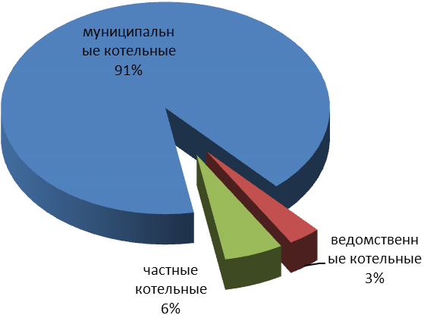
Рис.5. Распределение выработки тепловой энергии
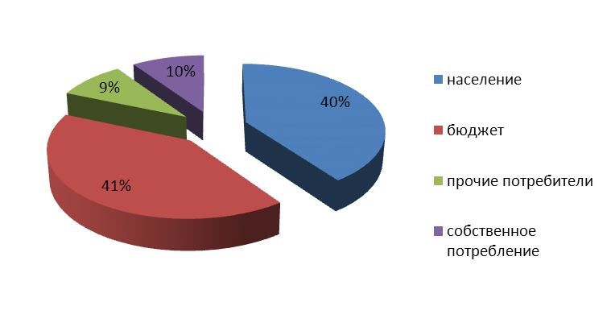
Рис. 6. Распределение ТЭ по группам потребителей
Как видно из рисунка 6 основным потребителем тепловой энергии в Бакчарском сельском поселении являются бюджетные организации и население 41-40%, 10% составляет собственное потребление и 9% приходится на прочих потребителей.

Таблица 3.1.7.1. - Тепловой баланс котельных Бакчарского поселения.
№  п.п | Наименование котельных | Факт. 2012г, Гкал/год  выра-ботка | Потери в сетях |  | Расч. полезный отпуск, Гкал/год |  |  |  |  | Отапли-ваемый  объём, м³
№  п.п | Наименование котельных | Факт. 2012г, Гкал/год  выра-ботка | Гкал/год | % | всего: | население | бюджет | прочие | собств. потреб | Отапли-ваемый  объём, м³
1 | Котельная №1 | 11223,6 | 2061,7 | 18,58 | 9033,5 | 4211,0 | 4642,7 | 179,8 | 0 | 118704,4
2 | Котельная №2 | 10043,9 | 2152,2 | 21,6 | 7811,6 | 2824,7 | 3117,4 | 1741,2 | 128,3 | 111275,0
3 | Котельная №3 | 2490,7 | 910,0 | 37,60 | 1510,1 | 1191,6 | 318,5 | 0 | 0 | 15913,0
4 | Котельная №6 дет/сад №2 | 271,5 | 43,9 | 15,83 | 223,3 | 47,6 | 175,7 | 0 | 0 | 3120,0
5 | Встроенная котельная №5 МЖД, п. Кирзавод | 331,5 | 0 | 0 | 321,6 | 321,6 | 0 | 0 | 0 | 4286,0
6 | Котельная ОГБОУ НПО «ПУ-35» | 920,0 | 24,5 | 2,8 | 849,5 | 0 | 0 | 0 | 849,5 | 14088,0
7 | Котельная ЗАО «Бакчаравтотранс», | 1641,3 | 154,5 | 9,8 | 1416,2 | 278,7 | 0 | 0 | 1137,5 | 23656,0
8 | Большегалкинская котельная. | 1018,7 | 317,1 | 31,87 | 678,5 | 0 | 587,9 | 90,6 | 0 | 10346,0
9 | Отопительная печь с/ администрации | 20,6 | 0 | 0 | 20,6 | 0 | 20,6 | 0 | 0 | 173,0
10 | Встроенная котельная в здании СДК | 64,6 | 0 | 0 | 64,6 | 0 | 64,6 | 0 | 0 | 1008,0
11 | Котельная (встроенная) МБОУ «Чернышевская НОШ» | 127,6 | 10,6 | 8,51 | 113,0 | 0 | 113,0 | 0 | 0 | 1497,0
12 | Здание с/администрации + центр досуга. | 55,8 | 0 | 0 | 55,8 | 0 | 55,8 | 0 | 0 | 555,8
13 | Здание ФАП | 39,0 | 0 | 0 | 39,0 | 0 | 39,0 |  | 0 | 161,0
 | Всего Бакчарское МО | 28248,8 | 5674,5 | 20,4 | 22137,3 | 8875,2 | 9135,2 | 2011,6 | 2115,3 | 304783,2

    - Анализ зон действия источников теплоснабжения.
Зона действия источника тепловой энергии определяется границей действия тепловых сетей, присоединенных к этому источнику тепловой энергии.
В Бакчарском сельском поселении находится 13 муниципальных котельных, из них 8 имеют тепловые сети и 5 являются встроенными котельными с печным отоплением. Тепловые сети данных котельных независимые.
Рассмотрим более подробно потребителей зон действия источников теплоснабжения:
- В зоне действия тепловых сетей котельной №1 находятся в основном многоквартирные жилые дома и бюджетные организации, расположенные по улицам Советская, Ленина, Хомутского, Пролетарская, пер. Комсомольский, Дзержинский, Пионерский.
- В зоне действия тепловых сетей котельной №2 в основном находятся МКД и бюджетные организации, расположенные по улицам Ленина, Хомутского, Пролетарская, Таежная, пер. Трактовый, Больничный, Пионерский.
- В зоне действия тепловых сетей котельной №3 в основном находятся население и небольшая часть бюджетных организаций, расположенных по улицам Лесная, Целинная, Лермонтова.
- В зоне действия котельной №6 дет/сад №2 находится непосредственно сам детский сад №2, прачечная и жилой дом.
- В зоне действия тепловых сетей котельной ОГБОУ НПО «ПУ-35» находятся столовая и водонапорная башня.
- В зоне действия тепловых сетей котельной ЗАО «Бакчаравтотранс» находятся автовокзал, дом престарелых здание АТП и гараж..
- В зоне действия тепловых сетей Большегалкинской котельной находятся СОШ, детский сад и магазин.
- В зоне действия тепловых сетей котельной МБОУ «Чернышевская НОШ» находятся ФАП и детский сад.

    - Основные проблемы теплоснабжения.
Целесообразность реконструкции системы теплоснабжения и корректировки схемы теплоснабжения продиктована следующими факторами, выявленными в процессе анализа функционирования систем коммунального теплоснабжения Бакчарского поселения:
- Моральный и физический износ основного и вспомогательного котельного оборудования;
- Избыточная установленная мощность основного и вспомогательного оборудования котельных и дефицит мощности по котельной №2 с.Бакчар;
- Недостаток вспомогательного оборудования котельных: оборудования ХВО, средств автоматики, приборов учёта по потреблению воды и отпускаемой тепловой энергии;
- Отсутствие крытых угольных складов;
- Высокий уровень тепловых потерь сетями вследствие их высокой протяжённости и значительного износа трубопроводов и теплоизоляции;
- Несоблюдение температурного графика отпуска тепла и как следствие недоотпуск тепла потребителям;
- Нарушение гидравлического режима тепловых сетей;
- Высокая себестоимость производства тепловой энергии при низкой эффективности использования топливно-энергетических ресурсов;
- Применение на котельных нефти – дорогостоящего ценного углеводородного сырья, приводящего к удорожанию выработки тепловой энергии;
- Отсутствие приборов учета тепловой энергии.
В целях снижения непроизводительных потерь и минимизации капитальных и эксплуатационных затрат реконструкция систем теплоснабжения должна быть направлена на обновление основных фондов при частичном изменении схем теплоснабжения и уходе от нефтяного топлива.
Это позволит уменьшить непроизводительные потери энергии и материальных ресурсов за счет ликвидации потерь тепловой энергии и утечек, повысить качество и надежность теплоснабжения потребителей и снизить затраты бюджета на реконструкцию и эксплуатацию систем муниципального теплоснабжения, снизить себестоимость тепловой энергии.

  - Анализ исходного состояния системы водоснабжения
Система водоснабжения населенного пункта хозяйственно-питьевая, противопожарная низкого давления. Система подачи воды – централизованная. Основными потребителями воды МО являются: жилищный фонд – 55%, бюджетные потребители – 28%, прочие абоненты – 17%. Водоснабжение и обеспечение содержания водозаборных сооружений на территории Бакчарского сельского поселения осуществляют:
- МУП «Бакчарские коммунальные системы» (с.Бакчар, д. Первомайск, с. Чернышевка, п. Корзавод);
- ОГБОУ «ПУ-35» (часть с.Бакчар);
- ОАО «АПК «Галкинская» (с. Большая Галка).
Показатели деятельности этих организаций отражены в таблице 3.2.1., 3.2.2., 3.2.3.
В целом по Бакчарскому поселению удельный вес площади, оборудованной водопроводом, составляет 33,5 %.
Население, необеспеченное услугами централизованного водоснабжения использует воду из колодцев и собственных скважин.
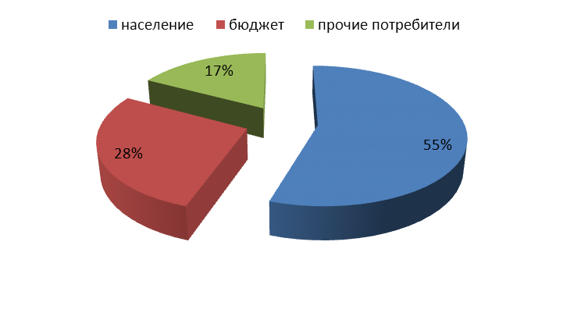
Рис. 7 – Распределение основных потребителей холодной воды.

Таблица 3.2.1 - Анализ деятельности водоснабжающей организации МУП «БКК».
Показатели | 2010 | 2011 | 2012
Отпуск воды в сеть в том числе: тыс. м³ | 103,735 | 106,423 | 83,229
население | 68,072 | 70,058 | 58,885
бюджет | 20,268 | 27,193 | 17,511
прочие потребители | 15,394 | 9,172 | 5,833
Потери, тыс. м³ | 15,560 | 15,975 | 10,987
Тариф на водоснабжение, руб./м³ | 30,50 | 33,64 | 35,61
Сетей водоснабжения, км. | 41,34 | 41,34 | 41,34
в т. ч ветхие сети | 12,4 | 10,8 | 8,8
Удельное потребление ЭЭ, кВтч/м³ | 2,257 | 1,975 | 2,176

Таблица 3.2.2. - Анализ деятельности водоснабжающей организации ОГБОУ «ПУ-35».
Показатели | 2010 | 2011 | 2012
Отпуск воды в сеть в том числе: тыс. м³ | 7,231 | 4,6 | 9,778
население | 5,221 | 4,3 | 5,689
бюджет | 2,01 | 0,3 | 4,089
прочие потребители | 0 | 0 | 2,848
Потери, тыс. м³ | - | - | -
Тариф на водоснабжение, руб./м³ | 23,94;24,23 | 24,3 | 24,23;25,61;26,13
Сетей водоснабжения, км. | 3,085 | 3,085 | 3,085
в т. ч ветхие сети | - | - | -
Удельное потребление ЭЭ, кВтч/м³ | 0,92 | 1,26 | 1,26
Услугами водоснабжающей организации ОГБОУ «ПУ-35» пользуется 184 человека проживающих в жилых домах оборудованных централизованным водоснабжением, 8 человек пользуется водой из уличных водоразборных колонок.

Таблица 3.2.3. - Анализ деятельности водоснабжающей организации ОАО «АПК «Галкинская».
Показатели | 2010 | 2011 | 2012
Отпуск воды в сеть в том числе: тыс. м³ | 16,28 | 16,34 | 18,482
население | 13,75 | 15,16 | 14,046
бюджет | 1,08 | 1,04 | 1,271
прочие потребители | 1,45 | 0,14 | 1,317
Потери, тыс. м³ | - | - | 1,848
Тариф на водоснабжение, руб./м³ | 24,98;25,25 | 25,25 | 25,25;26,45;27,37
Сетей водоснабжения, км. | 6,2 | 6,2 | 6,2
в т. ч ветхие сети | - | - | -
Удельное потребление ЭЭ, кВтч/м³ | 1,41 | 0,63 | 1,44
Услугами водоснабжающей организации ОАО «АПК «Галкинская», пользуются 574 человека. Из них 445 человек пользуются водой из уличных водоразборных колонок и 72 человека проживающих в жилых домах оборудованных централизованным водоснабжением с нормативом 1,52 м³ в месяц.
В рамках программы «Питьевая вода» в 2010 году, было выделено 2100 тыс. рублей на строительство станции водоподготовки в с. Бакчар по ул. Хомутского,47, производительностью 480 м³. Общая стоимость проекта в ценах на 1 квартал 2008 года составила 7948,78 тыс. рублей. Строительство не было закончено в связи с недофинансированием. В 2012 году из областного и местного бюджета было выделено 2600 тыс. рублей для продолжения строительства. Таким образом, для полного завершения работ по строительству и ввода в эксплуатацию станции, не хватает порядка 5000 тыс. рублей.
    - Водозабор
Источником водоснабжения являются подземные воды. Существующая схема водоснабжения следующая – вода подается из водозаборных скважин в водонапорную башню и в водопроводную сеть.
Водозаборные сооружения Бакчарского сельского поселения имеют следующий состав:
- 14 скважин;
- 13 водонапорных башен;
- 126 водоразборных колонок.
Также имеется водопровод, общей протяженностью 50,62 км.
Система хозяйственно-питьевого водоснабжения представлена следующим составом сооружений:
1. Подземный водозабор, состоящий из эксплуатационных скважин и сборных водопроводов;
2. Напорно-регулирующих сооружений (водопроводные башни);
3. Водопроводных сетей.
Технические характеристики оборудования артезианских скважин приведены в таблице 3.2.1.1.

Таблица 3.2.1.1. - Технические характеристики оборудования скважин Бакчарского поселения.
Населенный пункт | № паспорта скважины и год ввода в эксплуатацию | Дебит скважины по паспорту, м3/час | Фактическая производитель-ность, м3/час | Глубина скважины, м | Тип и марка насосного оборудования | Техническое состояние на 01.12.2012г. | Необходимость ремонта либо нового строительства
с.Бакчар | Скважины: №10/88-1988г.(стадион), | 15 | 10 | 165 | Насосное оборудова-ние использует-ся на скваженах МО «Бакчарское с/п» следующих марок ЭЦВ 6-10-110 и ЭЦВ 6-10-80 | Не работает. | В 2012 году необходим кап. ремонт: скв. №10/88.
с.Бакчар | №28д/90-1990г(стадион) | 22,7 | 10 | 161 |  | удовл. | -
с.Бакчар | №28/75-1975г ( МПМК-2).; | 17,6 | 10 | 140 |  | удовл. | -
с.Бакчар | Территория ИП Тараданов В.Л. | - | - | - |  | неудовл | -
с.Бакчар | № 14/72-1972г.(ПМК-9); | 15,0 | 10,0 | 160 |  | удовл. | Выполнен кап. ремонт в 2012 год
с.Бакчар | №40/67-1967г (мкр. маслозавод) | 11,0 | 10 | 149 |  | неудовл | №40/67-новое строительство
с.Бакчар | №49/67-1967г.(п.Кирзавод) | 14,0 | 10 | 149,5 |  | неудовл | №49/67-кап.ремонт
с.Бакчар | Пер Рабочий | - | - | - |  | - | -
с.Бакчар | Ул. Кузнецова | - | - | - |  | - | -
с.Бакчар | Территория ПУ-35 | - | - | - |  | - | -
с.Бакчар | Территория ЗАО «Бакчаравтотранс» | - | - | 41 |  | - | -
д.Перво-майск | № 38/91-1991г. (центр. часть) | 28,0 | 10 | 130 |  | удовл. | К 2018году необходим кап. ремонт: скв. № 38/91
с. Черны-шевка | Паспорта нет, № 12/75-1975г. | - | - | - |  | неудовл | Требует замены
с. Боль- шая Галка | Паспорта нет | - | - | - |  | неудовл | Требует замены

Скважины оборудованы насосами глубинного типа ЭЦВ и кранами отбора воды. Наблюдения за отбором ведутся периодически по производительности насоса и времени работы скважин. Наблюдения за динамическим и статическим уровнями подземных вод не проводятся.
В 2010 году начато строительство станции водоподготовки в с. Бакчар по ул. Хомутского, 47, продолжается строительство данного объекта 2012году, но в текущем году объект не будет введен в эксплуатацию по причине не достаточного финансирования.
По состоянию на 01.08.2012 года в МО «Бакчарский район» нет ни одной водопроводной насосной станции.
Необходимо разработать проект централизованного водоснабжения с. Бакчар, в котором необходимо учесть строительство новых и реконструкциею существующих сетей.
    - Водопроводные сооружения и сети.
Для регулирования подачи воды и обеспечения заданного напора у потребителей используются напорно-регулирующие устройства (водонапорные башни) (табл. 3.2.2.1.). Фактически на каждую артезианскую скважину приходится одна водонапорная башня, которая является регулирующей и резервной (запасной) емкостью, из которой вода поступает в водопроводную сеть.
Таблица 3.2.2.1. - Технические характеристики водонапорных башен Бакчарского поселения
Населенный пункт | Номер (адрес) | Год ввода в эксплуатацию | Высота башни | Емкость бака, м3 | Необходимость ремонта либо нового строительства
с. Бакчар | ул. Хомутского,51 (стадион) | 1991г. | 27м | 25 | 2015г. кап.ремонт
с. Бакчар | ул. Восточная (МПМК-2) | 1976г. | 9м | 15 | -
с. Бакчар | Территория ЗАО «Бакчаравтотранс» |  |  |  | -
с. Бакчар | пер. Милиараторов | 1968г. | 9м | 15 | новое строительство с увеличением высоты в.б
с. Бакчар | ул. Весения (мкр.маслозавода) | 1995г. | 27м | бак отсутствует, только ствол | к 2020г. кап ремонт
с. Бакчар | Территория ИП Тараданов В.Л. |  |  |  | Необходима замена
с. Бакчар | Пер Рабочий |  |  |  | Необходима замена
с. Бакчар | Ул. Кузнецова |  |  |  | Необходима замена
с. Бакчар | Территория ПУ-35 |  |  |  | Необходима замена
с. Бакчар | п.Кирзавод | 1983г | 14м | 20 | Необходима замена
д.Перво-майск | без адреса | 1991г | 17м | 25 | Необходима замена
с. Черны-шевка | ул. Ленина,24 | 1975г | 17м | 25 | Необходима замена
с. Большая Галка | ул. Парковая | 1981г. | 12м | 25 | Необходима замена
Из таблицы видно, что основная масса водонапорных башен построена в 1960-е и1990-е годы, которые находятся в неудовлетворительном состоянии. Башни, построенные в более ранний период, находятся в физически изношенном состоянии и требуют реконструкции.
Схема городской водонапорной сети тупиковая. Сети водоснабжения выполнены из стальных, чугунных и полиэтиленовых труб. Трубы в полиэтиленовом исполнении используются сравнительно недавно и в процентном соотношении к общей протяженности имеют небольшую долю. Основная масса водопроводов выполнена из чугуна и стали. Проблемой использования стальных труб является коррозия, для чугунных – хрупкость материала при сезонных подвижках грунта, что при значительных сроках эксплуатации приводит к повреждениям на трубопроводах. В некоторых населенных пунктах скважины закольцованы между собой, что в значительной степени повышает надежность обеспечения потребителей водой. Общая протяжённость водопроводных сетей составляет 50,62 км.
Краткая характеристика водопроводных сетей Бакчарского района в разрезе сельских поселений приведена в таблице 3.2.2.2.

Таблица 3.2.2.2.- Характеристика водопроводных сетей
Населенный пункт | Протяженность по материалу труб, км |  | Протяженность водопроводных сетей, км |  | Необходимо заменить, км | Необходимо новое строительство, км | Водоразборные колонки, шт.
с. Бакчар | Сталь | 12,92 | Ду до 100мм | 12,92 | 9,0 | - | 73
с. Бакчар | Чугун | 8,0 | Ду=100мм | 8,0 | 3,5 | - | 73
с. Бакчар | ПХВ | 16,0 | Ду до 100мм | 16,0 | - | 8,5 | 73
д.Первомайск | Чугун | 4,0 | Ду=100мм | 4,0 | - | - | 13
с. Чернышевка | Чугун | 3,5 | Ду=100мм | 3,5 | - | - | 16
с. Большая  Галка | Чугун | 6,2 | Ду=100мм | 6,2 | - | - | 24
Итого | - | 50,62 | - | - | 12,5 | 8,5 | 126
Срок эксплуатации части водопроводных сетей по району составляет более 20 лет. Износ по некоторым населенным пунктам достигает 100 %, что является основной причиной аварий.
Оценим надежность системы водоснабжения МО. В основном аварии/инциденты наблюдаются на ветхих участках водопроводных сетей, доля которых 34,5%. За последние два года зафиксировано около 20 мелких локальных аварий, которые были леквидированы менее чем за 12 часов.
Качество водопроводной воды соответствует требованиям СанПиН 2.1.4.1074-01 «Питьевая вода. Гигиенические требования к качеству воды централизованных систем питьевого водоснабжения. Контроль качества» (таблица 3.2.2.3).
Таблица 3.2.2.3. - Результаты микробиологического исследования водопроводной воды за 2012г.
Показатели | ед. изм. | Результат | Гигиенический норматив
КОЕ | кол/мл | 5 | не более 50
ОКБ | кол/мл | не обнаружены | отсутствие
Термотолетарные колиформные бактерии | кол/мл | не обнаружены | отсутствие
Окисляемость перманганатная | мг о/дм3 | 3,9 | 5
Жесткость общая | мг/дм³ | 6,9 | 7
Сульфаты | мг/дм³ | 5,0 | 500
Хориды | мг/дм³ | 0 | 350
Нитриты | мг/дм³ | менее 0,005 | 3
Нитраты | мг/дм³ | менее 0,1 | 45
Аммиак | мг/дм³ | 0,03 | 2
Железо | мг/дм³ | 0,7 | 0,3
Давление в точке водоразбора внутридомовой системы водоснабжения соответствует нормативным значениям и находится в пределах 0,03-0,6 МПа.
    - Основные проблемы водоснабжения.
Основными проблемами функционирования и эксплуатации схем водоснабжения, выявленными в процессе анализа функционирования системы Бакчарского поселения являются:
- Отсутствие станции водоочистки;
- Ветхое состояние скважин;
- Ветхое состояние водонапорных башен;
- Ветхое состояние сетей водоснабжения и водоразборных колонок;
- Отсутствие приборов учета холодной воды на источниках водоснабжения;
- Отсутствие приборов учета холодной воды у потребителей.
  - Анализ исходного состояния системы водоотведения.
    - Очистные сооружения.
На территории Бакчарского поселения канализационно – очистные и канализационно – насосные сооружения отсутствуют. В настящее время канализационный (самотечный) коллектор существует только в с.Бакчар и имеет общую протяженность 1,37 км, стоки с этого коллектора сбрасываются на рельеф (болото), поэтому есть необходимость проектирования и строительства КОС мощностью не менее 100м³/час (почвенно-биологическая очистка).

    - Канализационные сети.
Канализационные сети находятся в собственности Бакчарского сельского поселения, эксплуатация сетей организациями осуществляются на основании договоров аренды.
Характеристика сетей представлена в таблице 3.3.2.1. Максимальная доля ветхих участков сетей приходится на стальные и азбестоцементные трубы.

Таблица 3.3.2.1.- Характеристика канализационных сетей на 01.01.2012г
Населенный пункт | Протяженность по материалу труб, км |  | Протяженность канализационных сетей, км |  | Необходимо заменить, км | Необходимое новое строительство, км
с. Бакчар | Сталь | - | Ду= до 100 мм | - | - | -
с. Бакчар | Чугун | 1,37 | Ду=150-200 мм | 1,37 | 1,37 | -
с. Бакчар | Полимерные | - | Ду=250-500 мм | - | - | -
с. Бакчар | Железобетон | - | Ду=свыше 500мм | - | - | -
с. Бакчар | Асбоцемент | - | Всего | 1,37 | - | -
Канализационный коллектор построен в начале 60-х годов и на 100% с амортизирован, следовательно, необходимо его реконструировать, т.к. и пропускной способности чугунных труб на некоторых участках уже не хватает для устойчивого отведения сточных вод. При проведении данной реконструкции появится возможность подключения новых абонентов.
Ливневых канализаций в Бакчарском поселении нет, отвод вешних вод (дождевая вода, вода от таяния снега, технологический сброс) происходит по водопропускным канавам.
    - Выгребные ямы.
В основном в Бакчарском поселении канализация представлена сетями с выгребами, содержимое которых вывозится с помощью ассенизаторских машин на свалку жидких бытовых отходов (далее ЖБО). Выгребные ямы у потребителей представляют собой – закопанную в землю стальную емкость объемом от 3 до 50 м³ и небольшой участок канализационной трубы от емкости до здания. Основной объем по вывозу ЖБО оказывает МУП «Бакчарский коммунальный комплекс» (МУП «БКК») и несколько физических лиц.
Из 1483 ед. жилого фонда, с. Бакчар 13 домов стоки сбрасывают в канализационный коллектор (охват составляет 0,87%), 450 ед. жилого фонда оснащены выгребными ямами (охват составляет 30,3%). Количество выгребных ям в жилом фонде с. Бакчар ежегодно прирастает в среднем на 2-3% к общему количеству выгребов, соответственно растет объем вывозимых ЖБО. Объем вывоза ЖБО представлен в таблице 3.3.3.1.

Таблица 3.3.3.1. - Объем вывоза ЖБО.
№ п/п | Показатели | Единица измерения | Расчетный период  (2012 г.)
1. | Объем вывозимых ЖБО, всего в том числе: | м ³ | 39269,34
1.1. | от населения | м ³ | 33369,34
1.2. | от бюджетных организаций | м ³ | 5310
1.3. | от прочих предприятий | м ³ | 590
Стоимость вывоза ЖБО на 01.07.2012 года составляет 59,26 рублей за 1м³ без учета НДС. Ежегодный рост тарифа в среднем составляет 6%.

    - Основные проблемы водоотведения.

- Отсутствие сетей водоотведения от объектов социальной сферы, от жилых домов, оборудованных системами внутреннего водоснабжения, от организаций и предприятий, использующих воду в больших объемах;
- Отсутствие локальных канализационных очистных сооружений с механической и биологической очисткой и возможностью приема жидких бытовых отходов;
- Отсутствие канализационных насосных станций.

  - Анализ системы сбора и утилизации ТБО.
В России подлежат захоронению – 96,5 % от общего числа отходов. Площадь, занятая полигонами на территории РФ ежегодно увеличивается на 2,5-4 %. Под полигоны твердых бытовых отходов ежегодно отчуждается около 10 тыс. га пригодных для использования земель, не считая площади земель, загрязняемых многочисленными несанкционированными свалками. Площадь свалок и полигонов для захоронения отходов достигла в России 107 тыс. га, всего же площадь нарушенных земель превысила 1 млн. га. Объем образования отходов достигает 2,6 млрд. тонн в год, из них 1-4 класса опасности – 287 млн. тонн. Проблема защиты природы от влияния отходов человеческой деятельности с каждым днем становится все более актуальной. Государство в лице органов надзора в сфере экологии и природопользования предпринимает титанические усилия по сдерживанию напора на окружающую среду от все более увеличивающегося потока различного рода отходов. Так, разрабатываются все новые законодательные и нормативные документы, к предприятиям предъявляются все более возрастающие требования, размеры платежей за отходы неизменно увеличиваются, расходы на борьбу с отходами в муниципальных бюджетах растут.
В 2003 году начато строительство полигона для захоронения твердых бытовых отходов. Сметная стоимость составляет порядка 13 млн. рублей. На данный момент строительных работ реализовано около 2 млн. рулей. Требуется продолжение строительства данного объекта, желательно после пересмотра и редактирования проекта.
Состояние мусорных контейнеров и автотранспорта для вывоза контейнеров неудовлетворительное и требует замены. Так же нуждаются в облагораживании и контейнерные площадки (огороженные и крытые контейнерные площадки рис. 8).
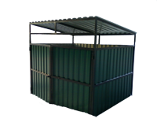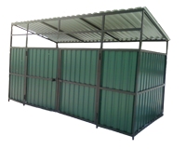
Рис.8.- Огороженные и крытые контейнерные площадки.
Сбор и доставку на полигоны твердых бытовых отходов в Бакчарском сельском поселении осуществляет МУП «Бакчарские коммунальные системы». Вывозимые отходы размещаются на полигонах захоронения общей площадью 5,1 га. Захоронение ТБО находится в ведении районной администрации и осуществляется ОГУП «Бакчарское ДРСУ».

Таблица 3.4.1.- Характеристика состояния ТБО за 2010 год.
Наименование объекта размещения отходов | Организация, обслуживающая санкционированный объект размещения отходов | Образовано отходов на территории поселения за 2010г, тонн | Размещено отходов за 2010г, тонн | Занятая площадь, Га | Площадь тер. насел. пунктов, занятых зелеными насаждениями, на 1 жителя, Га
Санкционированный объект размещения ТБО (полигон) | МУП «Бакчарские коммунальные комплекс» 636200 Томская область с.Бакчар, пер.Трактовый,27 | 757,684 | 757,684 | 2,66 | 0,024
Санкционированный объект размещения ТБО |  | 757,684 | 757,684 | 2,5 | 0,024

Таблица 3.4.2. - Объем вывоза ТБО
№ п/п | Показатели | Единица измерения | Расчетный период  (2012 г.)
1. | Объем размещаемых ТБО, всего | м ³ | 1749,2
 | в том числе:
1.1. | от населения | м ³ | 942,2
1.2. | от бюджетных организаций | м ³ | 709
1.3. | от прочих предприятий | м ³ | 98
Годовые нормы образования и накопления твердых бытовых отходов по поселению приняты 300 кг/год на человека в соответствии со СНиП 2.07.01-89*. Годовое количество твердых бытовых отходов на первую очередь 2020 года составит 1,89 тыс. т .
Стоимость вывоза ТБО на 01.07.2012 года составляет 228 рублей за 1м³ без учета НДС для всех групп потребителей.

    - Основные проблемы ТБО.

- Отсутствие соответствующего полигона для утилизации твердых бытовых отходов;
- Отсутствие специализированных крытых контейнерных площадок и контейнеров соответственно;
- Ветхое состояние автопарка по вывозу ТБО.

  - Газоснабжение.
Газоснабжение в Бакчарском сельском поселении отсутствует. Существуют лишь поставки сжиженного газа в баллонах для части населения.
В рамках долгосрочной целевой программы «Развитие газоснабжения и газификации Томской области на 2013-2015 годы», целью которой является повышение уровня газификации жилищного фонда Томской области и благодаря совместной работе Администрации Томской области с предприятиями группы «Газпром» определено, что для ряда крупных населенных пунктов ввиду значительной удаленности от системы магистральных газопроводов строительство межпоселковых газопроводов экономически нецелесообразно. Вместе с тем, концепция участия ОАО «Газпром» в газификации регионов Российской Федерации предусматривает возможность автономной газификации таких населенных пунктов с использованием технологии сжижения природного газа (СПГ).
В качестве пилотного (при условии включения в Программу ОАО «Газпром») рассматривается проект строительства в районе ГРС Каргала (Шегарский район) установки по сжижению природного газа производительностью до 6,0 т в час и четырех пунктов приема, хранения и регазификации СПГ, предназначенных для газификации с. Бакчар, с. Подгорное, с. Тегульдет и д. Вороновка Шегарского района. Реализация данного проекта позволит перевести на газ 13 муниципальных котельных общей мощностью 42 МВт и газифицировать более 4000 частных домовладений. Начало строительства планируется в 2014 году, а окончание уже в 2015 году.
В 2013 году из областного в местный бюджет запланировано выделение 35860,0 тыс. рублей на разработку проектно-сметной документации в целях организации газоснабжения населения на 2013 год.
- Организация реализации программы.

Организация управления программой осуществляется Администраций Бакчарского поселения.
Для осуществления контроля за ходом выполнения программы Глава Администрации Бакчарского поселения назначает ответственных за реализацию Программы, в функции которых входит разработка плана-графика работ по реализации Программы, разработка отчетности по выполнению мероприятий, разработка порядка и сроков корректировки программы.
Мониторинг целевых индикаторов Программы выполняется совместно с энергоснабжающими организациями МО.
- Программы инвестиционных проектов.
Инвестиционные проекты по системам коммунальной инфраструктуры в Бакчарском поселении не разработаны, однако утвержден перечень необходимых мероприятий, обеспечивающий повышение надежности и качества коммунальных услуг, а также снижение издержек энергоснабжающих организации при их предоставлении (таблица 5.1.).

Таблица 5.1. – Мероприятия по обеспечению повышения надежности и качества коммунальных услуг.
№ п/п | Наименования мероприятий | Год реализации | Проектно-сметная документация |  | Затраты по источникам финансирования, тыс. руб |  |  |  |  |  | Всего, тыс. руб.
№ п/п | Наименования мероприятий | Год реализации | финансовая потребность по разработке ПСД, тыс. руб. | финансовая потребность в реализации проекта, тыс. руб. | Федеральный бюджет | Областной бюджет |  | Районный бюджет | Местный бюджет | Инвестор | Всего, тыс. руб.
1. | Газификация с. Бакчар
1.1. | Реконструкция нефтяной котельной №1 по ул. Хомутского,47 с переводом ее на сжиженный газ, мощностью – 9МВт (7,76Гкал/час). Резервное топливо - жидкое | 2014-2015 | 700 | 7800 | 4075 | 4000 |  | - | 425 | - | 8500
1.2. | Реконструкция (замена самодельного котельного агрегата на 2 заводских котла мощностью 2 МВт каждый, насосных групп и т. д.) нефтяной котельной №2 по ул. Таежная с переводом ее на сжиженный газ, общее мощностью – 7МВт (6,03Гкал/час). Резервное топливо - жидкое | 2014-2015 | 1200 | 14800 | 10000 | 5200 |  | - | 800 | - | 16000
1.3. | Реконструкция котельной д /сада №2 по ул. Октябрьская, 35 стр.1 с переводом ее на сжиженный газ, мощностью – 0,85МВт (0,73Гкал/час). Резервное топливо - твердое | 2014-2015 | 180 | 1500 | - | 1580 |  | - | 100 | - | 1680
1.4. | Реконструкция котельной №3 по ул. Целинная,4 с переводом ее на сжиженный газ, мощностью – 2,64МВт (2,28 Гкал/час). Резервное топливо - твердое | 2014-2015 | 520 | 5200 | 3000 | 2434 | - |  | 286 | - | 5720
1.5. | Разработка проектно-сметной документации по строительству внутриквартальных газораспределительных сетей | 2013 | 35860 | - | - | 35860 | - |  | - | - | 35860
1.6. | Строительство внутриквартальных газораспределительных сетей с расчетом на не менее 1690 домовладений.и протяженностью не менее 90 км. | 2014-2015 | - | 270000 | 128250 | 121837 | 13500 |  | 6413 | - | 270000
2 | Теплоснабжение
2.1. | Установка прибора учета тепловой энергии на котельной №1 по ул. Хомутского,47. | 2013-2015 | - | 242 | - | - | - |  | 242 | - | 242
2.2 | Установка прибора учета тепловой энергии на котельной №2 по ул. Таежная. | 2013-2015 | - | 220 | - | - | - |  | 220 | - | 220
2.3 | Установка прибора учета тепловой энергии на котельной №3 по ул. Целинная,4. | 2013-2015 | - | 195 | - | - | - |  | 195 | - | 195
2.4 | Установка прибора учета тепловой энергии на котельной №6 дат. Сад №2 по ул.Октябрьская,35. | 2013-2015 | - | 120 | - | - | - |  | 120 | - | 120
2.5 | Установка прибора учета тепловой энергии на Большегалкинской котельной по ул. Центральная. | 2013-2015 | - | 150 | - | - | - |  | 150 | - | 150
2.6. | Разработка проектно - сметной документации по реконструкции существующей системы теплоснабжения, с обязательны гидравлическим расчетом и перспективным развитием жилфонда. | 2015-2017 | 1200 | - | - | - | - |  | 1200 | - | 1200
3. | Теплоснабжение (тепловые сети)
3.1. | Замена теплоизоляции длиной 170м по пер. Колхозный. | 2013-2016 | - | 510 | - | - | - |  | 510 | - | 510
3.2. | Замена теплоизоляции длиной 180м на пересечении ул. Пролетарской и пер. Трактовый. | 2013-2016 | - | 540 | - | - | - |  | 540 | - | 540
3.3. | Замена теплоизоляции длиной 464 м по ул. Ленина. | 2013-2016 | - | 1624 | - | - | - |  | 1624 | - | 1624
3.4. | Замена теплоизоляции длиной 101 м по ул. Октябрьская (Котельная №6 дет/сад №2) | 2013-2016 | - | 303 | - | - | - |  | 303 | - | 303
3.5. | Замена участка тепловых сетей Ду 80мм и тепловой изоляции общей протяж. -170м по ул. Дорожная и пер. Трактовый (Котельная ЗАО «Бакчаравтотранс»). | 2013-2016 | - | 850 | - | - | - |  | 850 | - | 850
3.6. | Замена участка тепловых сетей Ду 50-100мм длиной 189м и тепловой изоляции общей протяж. -342м по ул. Центральная (Большегалкинская котельная). | 2013-2016 | - | 1058 | - | - | 500 |  | 500 | 58 | 1058
3.7. | Замена теплоизоляции длиной 41м по пер. Центральный (котельная с. Чернышевка). | 2013-2016 | - | 123 | - | - | - |  | 123 | - | 123
3.8. | Замена участка тепловых сетей Ду 70-125мм общей протяженностью -374м по ул. Советская. | 2013-2016 | - | 2240 | - | 1000 | - |  | 1000 | 240 | 2240
3.9. | Замена участка тепловых сетей Ду 32-150мм общей протяженностью -227м по пер. Больничному. | 2014-2016 | - | 1475 | - | - | - |  | 1000 | 475 | 1475
3.10. | Замена участка тепловых сетей Ду 150-200мм общей протяженностью -365м по ул. Ленина (от котельной №1 до МЖД№32), с. Бакчар | 2016 | - | 2920 | - | 1000 | 1000 |  | 850 | 70 | 2920
3.11. | Замена участка тепловых сетей Ду 80-125мм общей протяженностью -230м по ул. Ленина (от котельной №1 до МЖД№32), с. Бакчар | 2014 | - | 1610 | - | - | - |  | 1610 | - | 1610
3.12. | Частичная замена участков т/сети Ду 200мм, протяж. 100м и полная замена теплоизоляции -250м на трубопроводах по ул. Хомутского, с. Бакчар | 2015 | - | 1350 | - | - | - |  | 1350 | - | 1350
3.13. | Замена участков тепловых сетей Ду 32-100мм и тепловой изоляции общей протяж. -316м по ул. Целинная и ул. Лермонтова к жилым домам | 2016-2017 | - | 3100 | - | - | - |  | 3100 | - | 3100
3.14. | Строительство транзитной тепловой сети от котельной №2 (Ду 100-133мм) по пер Трактовому и ул. Пушкина к учебным корпусам ПУ-35 по ул. Вицмана,2, общей протяженностью – 650м. Цель данного проекта закрытие аварийной котельной ОГБОУ НПО «ПУ-35» на твердом топливе мощностью -0,9Гкал/час. | 2013-2014 | 300 | 7800 | 5500 | 2100 | - |  | 500 | - | 8100
4. | Водоснабжение
4.1. | Продолжение строительства станции водоподготовки производительностью 480 м³, по ул. Хомутского 47. | 2013 | - | 5000 | 4000 | - | - |  | 500 | 500 | 5000
4.2. | Установка приборов учета холодной воды на источниках водоснабжения (водонапорные башни) в количестве 13 штук. | 2013 | - | 650 | - | - | - |  | 650 | - | 650
4.3. | Разработка ПСД ,с проведением гидравлического моделирования и зонирования, по реконструкции централизованной системы водоснабжения  с учётом перспективной застройки. | 2013-2017 | 1800 | - | - | - | - |  | 1800 | - | 1800
4.4. | Бурение артезианской скважины глубиной -165м в количестве – 1шт.с установкой артезианского насоса марки ЭЦВ по ул. Весенняя, с. Бакчар | 2013 | - | 1800 | - | - | - |  | 1300 | 500 | 1800
4.5. | Строительство водонапорной башни системы «Рожновского» и нового павильона, устройство 2-х водозаборных скважин по ул. Пролетарская, строительство электролинии к данному объекту протяж. 0,3км ( территория аэропорта) с. Бакчар | 2014-2017 | - | 6500 | - | 5545 | - |  | 455 | 500 | 6500
4.6. | Строительство нового водопроводной сети общей протяженностью 3,3 км (Ду 40-200мм) по ул. Пролетарская, пер Южному, ул. Гвоздева, пер. Комсомольскому и ул. Парковая с устройством водоразборных колонок из железобетона к новому мкр. «Парковый» в с. Бакчар | 2014-2017 | - | 10000 | 7000 | 2400 | - |  | 600 | - | 10000
4.7. | Строительство новых водопроводнй сетей общей протяженностью 1,2 км (Ду 50-100мм) к жилым домам в мкр. «Парковый» в с. Бакчар | 2013 | ПСД имеется | 2710 | - | 2520 | - |  | 190 | - | 2710
4.8. | Замена ветхих участков водопроводных сетей из стали и чугуна на трубы из ПЭ (Ду 20-100мм) по ул. Пролетарская, ул. Таежная, ул. Пушкина, ул.Стаханова, ул. Красноармейская, ул. Свердлова ул. Кирова, ул. Лермонтова, ул. Строителей, ул. Гвоздева в с. Бакчар с реконструкцией водоразборных колонок. | 2013-2017 | - | 5040 | 1500 | 1500 | - |  | 1040 | 1000 | 5040
4.9. | Строительство водонапорной башни системы «Рожновского» и нового павильона, устройство 1-й водозаборной скважин в с. Чернышевка | 2014-2015 | - | 4300 | 2085 | 2000 | - |  | 215 | - | 4300
4.10. | Замена ветхих участков водопроводных сетей чугуна на трубы из ПЭ (Ду 25-110мм) и водоразборных колонок на железобетонные по ул. Комсомольская, ул. Центральная, ул. Ленина и т.д. общей протяженностью 2,5км в с. Чернышевка | 2014-2017 | - | 2750 | - | 1750 | - |  | 500 | 500 | 2750
4.11. | Строительство водонапорной башни системы «Рожновского» в д. Первомайск | 2016 | - | 1800 | - | - | - |  | 1000 | 800 | 1800
5. | Водоотведение
5.1. | Разработка ПСД на строительство канализационных очистных сооружений. | 2015-2016 | 1500 | - | - | - | - |  | 1500 | - | 1500
5.2. | Строительство канализационных очистных сооружений в с. Бакчар производительностью до 100м3 сутки. | 2017-2018 | - | 11600 | 6000 | 5020 | - |  | 580 | - | 11600
5.3. | Проведение гидравлического моделирования и зонирования канализационных сетей с учётом перспективной застройки . | 2015-2018 | 1000 | - | - | - | - |  | 1000 | - | 1000
5.4. | Строительство сетей водоотведения от объектов социальной сферы, от жилых домов, оборудованных системами внутреннего водоснабжения, от организаций и предприятий, использующих воду в больших объемах | 2017-2019 | - | 5200 | - | 4700 | - |  | 500 | - | 5200
5.5. | Замена спецавтотранспорта по вывозу ЖБО в кол. не менее 2 штук | 2015-2016 | - | 5000 | - | 2500 | 2000 |  | 500 | - | 5000
6. | Утилизация ТБО
6.1. | Корректировка существующего ПСД по строительству полигона по утилизации ТБО | 2014 | 1000 | - | - | - | - |  | 1000 | - | 1000
6.2. | Продолжение строительства полигона для захоронения твердых бытовых отходов. | 2016-2017 | - | 13000 | 7000 | 5350 | - |  | 650 | - | 13000
7. | Сбор и вывоз ТБО
7.1. | Строительство и облагораживание новых крытых контейнерных площадок для сбора ТБО от населения. | 2013-2020 | - | 1500 | - | 750 | - |  | 750 | - | 1500
7.2. | Приобритение контейнеров | 2013-2020 |  | 500 | - | - | - |  | 500 | - | 500
7.3. | Замена автопарка специализированных автомобилей для вывоза ТБО. | 2014 | - | 6000 | - | - | 5500 |  | 500 | - | 6000
 | ИТОГО по Бакчарскому с/п |  |  |  | 178410 | 209046 | 22500 |  | 39741 | 4643 | 454340

Приложение 1

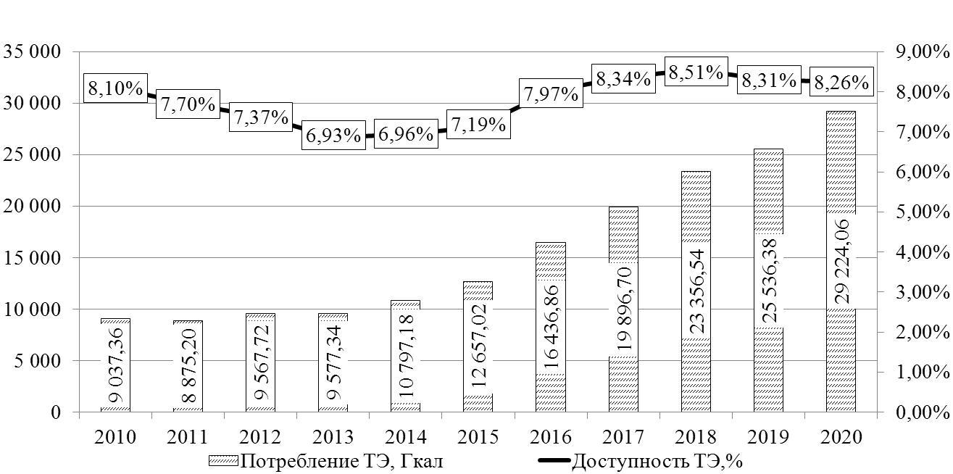
Соотношение объема потребления и доли доступности тепловой энергии

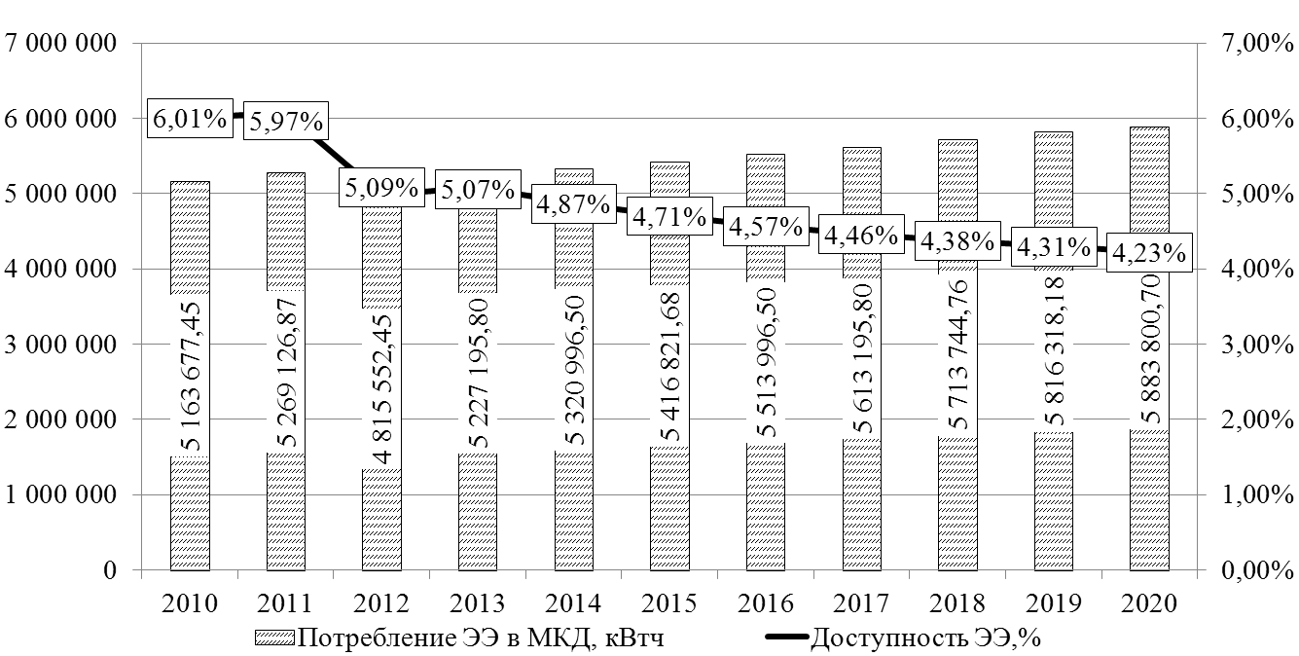
Соотношение объема потребления и доли доступности электрической энергии

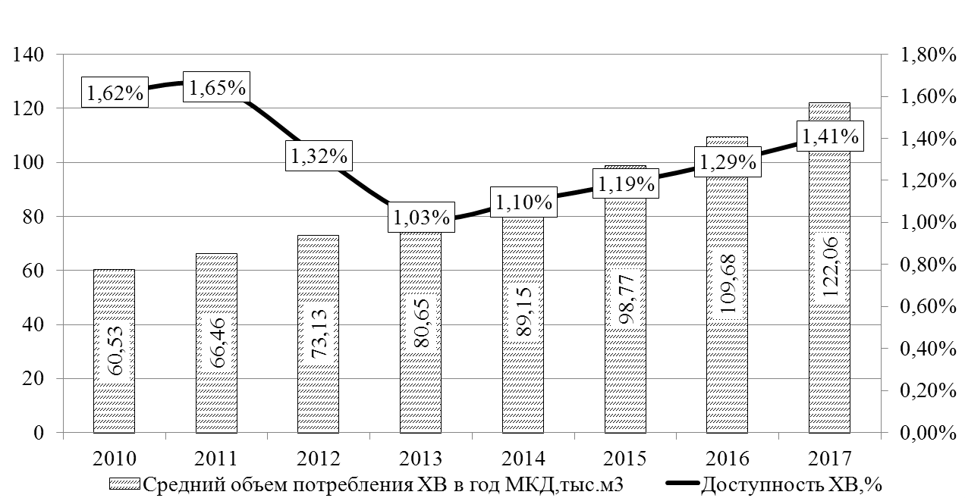
Соотношение объема потребления и доли доступности холодной воды

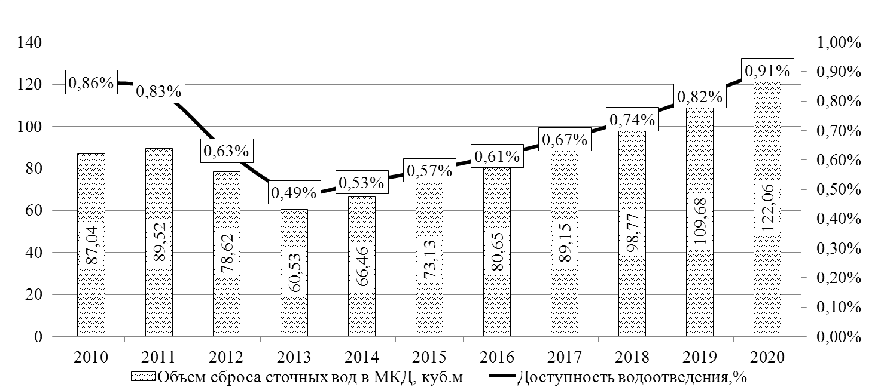
Соотношение объема потребления и доли доступности водоотведения

Список литературы
- Приказ Министерства регионального развития РФ от 06.05.2011г. № 204 «О разработке программ комплексного развития систем коммунальной инфраструктуры муниципальных образований».
- Приказ Министерства регионального развития РФ от 23 августа 2010 г. №378 «Об утверждении методических указаний по расчету предельных индексов изменения размера платы граждан за коммунальные услуги».
- Постановление Правительства РФ от 6 мая 2011 г. №354 «О предоставлении коммунальных услуг собственникам и пользователям помещений в многоквартирных домах и жилых домов».
- Постановление Администрации Томской области от 25 августа 2011 г. №253а «Об установлении системы критериев доступности для населения платы за коммунальные услуги на 2012 год по муниципальным образованиям томской области».
- Постановление Администрации Томской области от 20 августа 2012 г. №321а «Об утверждении долгосрочной целевой программы «Развитие газоснабжения и газификации Томской области на 2013-2015 годы»».

